

Departamento de Bioquímica e Imunologia

Pós-graduação em Bioinformática

Tese de Doutorado

Racionalizando a utilização do algoritmo PHRED para análise de seqüências de DNA - pesquisa básica em bioinformática

Francisco Prosdocimi

Orientador: Prof. José Miguel Ortega
Co-orientador: Prof. Fabrício Rodrigues dos Santos

Francisco Prosdocimi

“Racionalizando a utilização do algoritmo PHRED para a análise de seqüências de DNA - pesquisa básica em Bioinformática”

Tese apresentada ao Programa de Pós-graduação em Bioinformática da Universidade Federal de Minas Gerais como requisito parcial à obtenção do título de Doutor em Bioinformática.

Área de Concentração: Bioinformática

Orientador: Dr. José Miguel Ortega
Co-orientador: Dr. Fabrício Rodrigues dos Santos

Universidade Federal de Minas Gerais
Instituto de Ciências Biológicas
Programa de Pós-graduação em Bioinformática
Departamento de Bioquímica e Imunologia
Belo Horizonte – MG
Outubro de 2006

"Não podem haver barreiras para a liberdade de questionamento. Não há lugar para dogma na ciência."
J Robert Oppenheimer

"A Maioria das pessoas preferiria morrer a pensar; de fato, muitas o fazem."
Bertrand Russell

"Amar e mudar as coisas me interessa mais"
Belchior, Alucinação

"Carpe diem"
Horácio, Odes 1.11

AGRADECIMENTOS

Gostaria de agradecer, primeiramente, ao Professor Fabrício Santos, orientador oficial da presente tese por, pelo menos, três anos. Apesar de ter percebido meu interesse por uma área ligeiramente diferente daquela que me dispus a realizar quando da minha entrada no doutorado, nunca deixou de me incentivar, de confiar em meu trabalho e jamais me forçou ou obrigou a tomar um rumo diferente daquele que escolhi para mim mesmo. Obrigado, Fabrício.
Agradeço muito aos meus colegas do doutorado e companheiros da vida e da academia, com quem troquei muitas idéias diariamente, seja a respeito de ciência ou amenidades em geral. Dos meus grandes amigos da universidade agradeço, principalmente, ao Chico Lobo, Ana Carolina Simões, Fabiano Comin, Cecile Fleury, Sávio Farias, Débora Garcia, Maurício Mudado, Mariana Bertelli, Adriano Barbosa, Fernanda Kehdy e Cristina Ribeiro.
Gostaria também de agradecer a todos os membros do LBEM, do LGB e do Laboratório de Biodados, os três laboratórios onde desenvolvi estudos durante esses últimos quatro anos e onde, em todos, sempre me senti em casa, como se cada um deles fosse o meu próprio local de trabalho. Meu muito obrigado vai também à professora Glória Franco, amiga e co-orientadora não oficial da presente tese.
Agradeço ainda ao Fabiano Peixoto, que deu o ponta-pé inicial em muitas das análises de PHRED apresentadas aqui e que me ensinou a ser um bom aprendiz de computeiro e a saber usar, com eficiência, os comandos shell do linux, o tosco editor de texto VI (cujo enorme pôster mostrando os comandos mais simples ficava em cima da minha mesa) e o awk. Vale notar que, caso o Fabiano tivesse resolvido entrar no doutorado em bioinformática, talvez esta tivesse sido a tese dele, não a minha.
Agradeço muito ao meu inteligente, tranqüilo e filosófico amigo, Jerônimo Conceição Ruiz, que me mostrou todas as manhas e artimanhas do processo científico inglês quando cheguei, perdido, para trabalhar no projeto genoma de Schistosoma mansoni no Sanger Centre. Sou muito grato, ainda, aos meus grandes amigos brasileiros doutorandos da Universidade de Cambridge e mais conhecidos como “Cambródis” que, em meio à paradeza nerd-cultural de Cambridge, sempre combinavam programas para afastar a melancolia dos dias ingleses, frios e cinzas. Dentre os cambródis, agradeço principalmente à Caroline Gasperin, Leda Sampson, Daniel Nelson, Juliano Yioda, Ronaldo Batista e Pedro Anselmo. Agradeço também aos meus labmates da unidade de sequenciamento de patógenos do Sanger e ao meu orientador inglês Matthew Berriman, por ter tentado resolver com empenho todos os problemas burocráticos que tive durante minha estadia na Inglaterra.
Gostaria de agradecer também ao Home Office, a imigração inglesa, por ter me banido do país em meio à copa do mundo e ao meu orientador alemão, Klaus Bhrem, por ter me permitido trabalhar nos fins de semana e viajar durante a semana para assistir os jogos da copa. Agradeço muito aos grandes amigos alemães que fiz na cidade de Würzburg, onde estive analisando ESTs de Echinococcus durante dois meses. Em especial agradeço ao Peter, Markus, Ali e Dirk pela amizade e por terem me recebido como quem recebe um Ronaldinho.
Agradeço muito, é claro, à minha família, por ter me dado todo o suporte, apoio e incentivo, em todos os momentos, sempre, e sem exceção. Aos meus pais, minhas irmãs, minha madrinha, meus primos, meus tios e à minha avó, que sempre tem alguma pergunta sobre as células-tronco e que não morreu, como pensou que fosse acontecer, quando se despediu de mim, chorando, antes de minha partida para o doutorado sanduíche. Já voltei, vó!
Vale aqui fazer um agradecimento mais filosófico à poesia e beleza que há no mundo, em todas as coisas; poesia esta que me encanta a todo instante mas que é por muitos ignorada, infelizmente. Vale também agradecer à magia e ao mistério que se esconde por trás da alma feminina e que está sempre a nos encantar, a nos ludibriar e também a nos fazer sofrer; mas quem gostaria de viver num mundo sem elas? E vale agradecer também à razão, deusa do cientista, à propulsora curiosidade da alma humana e ao desconhecido, nosso infinito (?) objeto de trabalho.
Todo bioinformata deve também, creio eu, agradecer aos técnicos e cientistas que trabalharam de forma a produzir e publicar as seqüências de DNA utilizadas para a realização de seus trabalhos: obrigado, portanto, a todas essas pessoas!
Por fim, gostaria de agradecer imensamente ao meu orientador, Professor J Miguel Ortega. Espero guardar sempre comigo sua visão da ciência como um processo altamente criativo e prazeroso, a despeito das pressões externas para se produzir conhecimento num ritmo desenfreado, tradicionalista e repetitivo. Agradeço ao Miguelito não só pelos momentos dentro, mas também fora do laboratório, no dia-a-dia e por transformar uma relação que poderia ser de estresse em verdadeira amizade, camaradagem e respeito. Agradeço ainda pela paciência que ele teve comigo quando eu passava um momento difícil na Inglaterra, onde continuou me incentivando a produzir conhecimento da forma correta, sendo que mesmo em meio à uma certa depressão ainda fui capaz de escrever um trabalho e publicá-lo. Valeu demais, Miguelito!

Í N D I C E

LISTA DE ARTIGOS | I
LISTA DE TABELAS | I
LISTA DE FIGURAS | II
SIGLAS E ABREVIATURAS | IV
RESUMO | V
ABSTRACT | VI
1. INTRODUÇÃO  1.1. Sequenciamento de moléculas de DNA e o processo de nomeação de bases  1.2. O algoritmo PHRED  1.3. A produção de seqüências de DNA em projetos genoma ou transcriptoma  1.4. Agrupamento (clustering) de seqüências de DNA  1.5. Agrupamento de seqüências utilizando os algoritmos CAP3 e PHRAP  1.6. Erros em seqüências de DNA  1.7. Alinhamento de seqüências | 01  01  03  05  08  11  12  14
2. OBJETIVOS | VII
3. JUSTIFICATIVA | VIII
4. MATERIAIS E MÉTODOS  4.1. Versão dos softwares utilizados  4.2. Sistema operacional  4.3. Banco de dados  4.4. Computadores | 17  17  17  17  17
5. RESULTADOS E DISCUSSÕES  5.1. Single-pool sequencing  5.2. Alinhamentos dos reads com o consenso do pUC18  5.3. Seqüências de DNA nomeadas por PHRED: análise do padrão de erros  5.4. Descobrindo a distância ótima do iniciador a partir do inserto  5.5. Avaliação de erros de sequenciamento de DNA em janelas e mascaramento de bases por valor de PHRED  5.6. Definindo o valor mais adequado de trimming de forma a obter o máximo de informação biológica de um read  5.7. Efeito do número de leituras e do trimming na qualidade e tamanho de consenso | 18  18  19  19  17  29  39  51
6. CONCLUSÕES | 62
7. REFERÊNCIAS BIBLIOGRÁFICAS | 64
PRODUÇÃO CIENTÍFICA DURANTE O DOUTORADO | 69
ANEXOS

LISTA DE ARTIGOS

Número | Título | Autores * | Status/  Revista | Pg
1 | DNA Sequences Base Calling by PHRED: Error Pattern Analysis | Prosdocimi, F  Peixoto, FC  Ortega, JM | Publicado  RTInfo | 13
2 | Evaluation of window cohabitation of DNA sequencing errors and lowest PHRED quality values | Prosdocimi, F  Peixoto, FC  Ortega, JM | Publicado  Gen Mol Res | 19
3 | Accessing optimal primer distance from insert | Prosdocimi, F  Ortega, JM | Publicado  In silico Biol | 30
4 | Setting PHRED scores to obtain maximum biological information | Prosdocimi, F  Peixoto, FC  Ortega, JM | Submetido  Gen Mol Res | 41
5 | Effects of sample re-sequencing and trimming on the quality and size of assembled consensus | Prosdocimi, F  Lopes, DAO  Peixoto, FC  Ortega, JM | Submetido  Nucleic Acids Res | 53
* Em negrito, é mostrado o primeiro autor de cada artigo (precisa?).

LISTA DE TABELAS

Número | Nome | Localização | Identificação | Página
1 | Tab1 | Artigo 2 | Window sizes analyzed and related applications
2 | Tab2 | Artigo 2 | Proportion of real perfect windows (RPW) by window size
3 | Tab1 | Artigo 3 | Average and modal size of d2 distance
4 | Tab2 | Artigo 3 | Determined D3 distance

LISTA DE FIGURAS

Número | Nome | Localização | Identificação | Página
1 | Fig1 | Corpo da tese | Etapas para o sequenciamento de moléculas de DNA. | 2
2 | Fig2 | Corpo da tese | Arquivos FASTA e QUAL nomeados pelo PHRED | 4
3 | Fig3 | Corpo de tese | Construção de uma biblioteca de DNA.
4 | Fig4 | Corpo da tese | Produção de ESTs em projetos transcriptoma.
5 | Fig5 | Corpo da tese | Agrupamento de seqüências de ESTs.
6 | Fig6 | Corpo da tese | Procedimento básico para o agrupamento de seqüências
7 | Fig7 | Corpo da tese | Alinhamento global e local.
8 | Fig8 | Corpo da tese | Single-pool Sequencing
 | Fig1 | Artigo 1 | Predicted X Observed Errors by PHRED Score
 | Fig2 | Artigo 1 | Error Types by PHRED Score
 | Fig3 | Artigo 1 | Average PHRED Score on Error Neighboorhood
 | Fig1 | Artigo 2 | Number of bases called under each PHRED quality value
 | Fig2 | Artigo 2 | Percentage of errors masked versus spoiled windows
 | Fig3 | Artigo 2 | Distinct weights to not masked windows and spoiled windows
 | Fig 1 | Artigo 3 | Positions and distances definitions
 | Fig2 | Artigo 3 | Percentage of reads with distinct values for d2 distance
 | Fig3 | Artigo 3 | Percentage of sequences reaching ASP using different software
 | Fig4 | Artigo 3 | Relationship between distances d1 and d2 inside single reads
 | Fig5 | Artigo 3 | Simulation on the number of cloning vector bases produced per sequence when different insert positions were tested
 | Fig1 | Artigo 4 | A real example of high trimming parameter used
 | Fig2 | Artigo 4 | Base balance by trim_cutoff for the right side
 | Fig3 | Artigo 4 | Base balance by trim_cutoff for the left side
 | Fig4 | Artigo 4 | Number of sequences with bases included or discarded and average number of these bases for the right side of the sequences
 | Fig 5 | Artigo 4 | Number of sequences with bases included or discarded and average number of these bases for the right left of the sequences (VERIFICAR)
 | Fig1 | Artigo 5 | Average number of errors per sequence when different number of sequences were assembled with CAP3
 | Fig2 | Artigo 5 | Average number of mismatches per sequence when different number of sequences were assembled with CAP3
 | Fig3 | Artigo 5 | Average size of consensi when different number of sequences were assembled with CAP3
 | Fig4 | Artigo 5 | Methodology for consensi trimming
 | Fig 5 | Artigo 5 | Average number of errors per molecule when different number of sequences were assembled with CAP3 using consensi trimming

SIGLAS E ABREVIATURAS

Sigla/Abreviatura | Significado
ASP | Alignment Starting Position
BcSP | Base-calling Starting Position
BLAST | Basic Local Alignment Search Tool
cDNA | Complementar DNA
CENAPAD | Centro Nacional de Processamento de Alto Desempenho
EST | Expressed Sequence Tag
FAPEMIG | Fundação de Amparo à Pesquisa do Estado de Minas Gerais
GSS | Genome Survey Sequence
II | Information Index
IP | Information Position
NCBI | National Center for Biotechnology Information
NHGRI | National Human Genome Research Institute
NMW | Non-masked windows
PCR | Polymerase chain reaction
PERL | Practical Extraction and Report Language
PHRAP | PHRagment Assembly Program
PPW | Predicted Perfect Windows
PQV | PHRED Quality Value
PSP | Polymerization Starting Position
PW | Perfect Windows
RPW | Real Perfect Windows
SAGE | Serial Analysis of Gene Expression
SW | Spoiled Windows
SWAT | Smith-Waterman algoritmo
TIGR | The Institute for Genomic Research
TP | Trimming Position
UFMG | Universidade Federal de Minas Gerais
WC | Weighted correctness
WOB | Workshop on Bioinformatics (precisa naum neh?)  Colocar indel >>> inserção/deleção

RESUMO

A ciência é, por vezes, dogmática. Mesmo o cientista questionador as vezes é obrigado a tomar como verdade algo que se acredita na comunidade de forma a realizar suas pesquisas em busca do conhecimento. Na área da genômica, alguns dogmas estão ainda arraigados à cultura científica e o objetivo principal da presente tese foi tentar, na medida do possível, questionar e testar alguns desses dogmas com o objetivo de trazer, à luz da razão, um conhecimento mais sólido sobre alguns limitados aspectos relacionados, principalmente, ao processo de nomeação das bases (base-calling). Para avaliar, portanto, a utilização do algoritmo PHRED, o principal nomeador de bases utilizado em projetos genoma, desenvolvemos primeiro uma metodologia sólida de análise. Tal metodologia tentou diminuir o número de variáveis a se analisar em uma corrida de seqüenciamento para que nossas análises não levassem em consideração peculiaridades específicas de uma ou outra reação produzida. Dessa forma, realizamos o seqüenciamento de um vetor de clonagem bastante conhecido (pUC18) em um único conjunto, homogeneizando as amostras de forma que a única variável possível fosse a separação eletroforética e o padrão de nomeação de bases. Produzimos, portanto, 846 seqüências do vetor pUC18 que foram comparadas, através de alinhamentos locais, com um controle positivo: a seqüência já publicada para esta molécula. Dessa forma, pudemos identificar os erros do seqüenciamento / nomeação de bases e avaliar diferentes parâmetros da utilização do algoritmo PHRED. Verificamos que o padrão de erros observado era relativamente igual ao esperado, que as bases incorretas não podiam ser previstas através da observação dos valores de qualidade de sua vizinhança e que as trocas (mismatches) são mais comuns quando associadas a valores baixos de qualidade, enquanto se nota a presença erros relacionados a indels de alta qualidade (inserção / deleção). Percebemos também uma aplicação desta abordagem para o processo de desenho de iniciadores de seqüenciamento e realizamos um estudo avaliando este tópico, o qual mostra que a leitura de boa qualidade é iniciada a uma distância mensurável a jusante do iniciador de seqüenciamento. Com o objetivo de tentar mascaras as bases incorretas em letras minúsculas (mascaramento suave), observamos que o valor de qualidade 7 parece ser o mais adequado para utilizar nesses casos, em boa parte das situações, e também calibramos o programa PHRED para funcionar de forma a apresentar apenas a informação não-ruidosa, biologicamente relevante, o que permite melhor aproveitamento do poder de seqüenciamento, já que sugerimos a utilização de limiar de valor de PHRED = 8 para poda de seqüências do tipo ESTs. Por último, analisamos ainda a formação de consensos a partir dessas seqüências e mostramos a surpreendente ineficiência do re-seqüenciamento de forma a produzir seqüências fiéis à molécula molde, em comparação com poda mais estringente das seqüências. Estes estudos constituíram-se em uma contribuição para Bioinformática básica e por esta razão discutimos as várias facetas da Bioinformática e, ainda, mostramos como exemplo complementar um estudo que visa descobrir se humanos estão utilizando em menor quantidade em seus proteomas aqueles aminoácidos que não conseguem sintetizar e concluímos que o conjunto GAPQC é mais utilizado em celomados do que em plantas e leveduras.

ABSTRACT

Science is sometimes dogmatic. Even the very thinker scientists are sometimes forced to accept as true something believed by the community in order to advance their research. In the genomic research field, some dogmas are still attached to scientific culture and the main goal of this thesis is the tentative to question some of these dogmas to bring to the light of reason a consistent knowledge about some restrict aspects related to the base-calling process. Therefore, in order to evaluate the execution of PHRED, the main base-caller used in genome projects, we first develop a clear methodology of analysis. Using this methodology we have tried to reduce the number of variables to be analyzed in a sequencing read, making our analysis free of particularities happening in some specific sequencing reaction. With this in mind, we have performed the sequencing of a cloning vector well-known (pUC18) in a single-pool, homogenizing the samples before and after the sequencing reaction. So, 846 sequences from the pUC18 cloning vector were produced by single-pool and compared, through local alignments, with a positive control: the sequence published for this molecule. This comparison allowed us both to identify precisely the errors happening in the sequencing and/or base-calling and to evaluate different parameters used for PHRED running. We have verified (1) an error pattern very similar to the expected one, (2) the impossibility to predict errors evaluating the base quality values surrounding the neighborhood of miscalled bases, (3) the high presence of mismatches in low quality values and (4) the presence of some indels in high quality reagions. We have realized also an application of these base-calling data to the process of designing primers for sequencing and one study was published on this subject. Trying to softmask low quality bases, we have made another study to find the best PHRED quality value to be used to mask most of the errors without masking correct bases. Moreover, we have studied and adjusted PHRED trimming parameters in order to retrieve from the sequence just the biologically relevant information. At last, we have analyzed the consensus production through different number of sequencing reads in order to find the appropriate number of sample re-sequencing to generate a high-fidelity molecule.
Traduz vc primeiro o resto (corrige o que mudei neh?)!

1. INTRODUÇÃO

1.1. Seqüenciamento de moléculas de DNA e o processo de nomeação de bases

É bem aceito na área da biologia molecular que as seqüências de DNA são produzidas pelas máquinas seqüenciadores. Mas será esta uma verdade?
Nesta tese trataremos sempre da forma mais comum de seqüenciamento de moléculas de DNA utilizada hoje, realizada através de desenvolvimentos do método de Sanger (Sanger and Coulson, 1975). Para a realização desta técnica, utilizam-se didesoxinucleotídeos marcados com moléculas fluorescentes de forma a interromper a síntese durante a reação de polimerização que caracteriza o seqüenciamento e permitir a posterior identificação do último nucleotídeo adicionado, unidade interruptora da polimerização. Lembramos aqui que esta reação de “polimerização interrompida” é realizada em placas submetidas a termocicladores através da catálise enzimática por DNA polimerases termo-resistentes. Ou seja, ela independe dos seqüenciadores automáticos.
Estaremos ainda tratando, salvo quando explicitado, sobre procedimentos de eletroforese capilar, onde as amostras de DNA de diferentes tamanhos, resultantes da reação de seqüenciamento, são submetidas a um campo elétrico, dentro de uma matriz capilar. E é justamente essa eletroforese capilar das moléculas, associada à leitura da fluorescência que é emitida a cada instante, a única função das máquinas de seqüenciamento de DNA. Portanto, a função do seqüenciador de DNA é apenas realizar a eletroforese capilar e identificar quais fluorescências foram captadas a cada instante, ao longo do procedimento da eletroforese.
Os dados brutos obtidos a partir dos sinais identificados pelo laser do seqüenciador são então utilizados como entrada para programas de bioinformática conhecidos como nomeadores de bases (base-callers). Esses algoritmos serão então responsáveis por transformar esse dado bruto numa seqüência de nucleotídeos que represente, o mais fielmente possível, a molécula de entrada. Além disso, realiza-se também a associação de um valor de qualidade a cada base predita que represente a chance estatística da mesma ter sido nomeada corretamente. Muitas máquinas seqüenciadoras de DNA são comercializadas com programas próprios para a nomeação de bases. Além disso, vários outros algoritmos de nomeação de bases são conhecidos, baseados em diferentes métodos, como análises de Fourier (Ewing and Green, 1998), máxima verossimilhança (Brady et al., 2000), detecção prioritária de picos (Walther et al., 2001) ou apenas através da detecção de marcação multi-cor (He and McGown, 2001; Song and Yeung, 2000; Giddings et al., 1993).
Vimos, portanto, que a produção de moléculas de DNA está atrelada a três fatores principais: (1) a realização da reação de seqüenciamento; (2) a eletroforese capilar e (3) a nomeação das bases, de onde se conclui que as máquinas seqüenciadoras de DNA atuam apenas em parte do processo de obtenção da seqüência de uma molécula desejada.

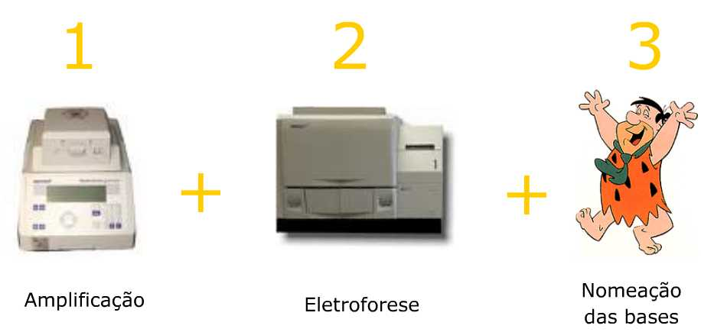
FIGURA 1. Etapas para o seqüenciamento de moléculas de DNA. As moléculas são polimerizadas durante a reação de seqüenciamento numa máquina termocicladora, a eletroforese capilar e leitura dos padrões de fluorescência é realizada pelo aparelho seqüenciador e o dado bruto é finalmente lido pelo nomeador de bases (PHRED) de forma a gerar a seqüência de bases e qualidades desejada para a análise.

Como já comentado, outra das mais importantes funções de um algoritmo de nomeação de bases consiste em ser capaz de identificar, com precisão, a probabilidade de determinada base nomeada estar correta. Alguns trabalhos clássicos sobre estes programas foram capazes de definir medidas de confidência para as bases nomeadas, entretanto não apresentaram relatórios atestando sua validade ou seu poder discriminatório (Berno, 1996; Giddings et al., 1993). O primeiro trabalho publicado a realmente mostrar a validade de um sistema de qualidade baseou-se em análises de discriminantes para diferenciar as bases nomeadas correta e incorretamente, definindo uma probabilidade de erro associada a cada uma das bases nomeadas (Lawrence and Solovyev, 1994). Entretanto, desde que Ewing and Green (1998) definiram seu método de probabilidades de erro logarítmica, utilizada pelo algoritmo PHRED, esta acabou se tornando a métrica padrão para se analisar a qualidade das bases nomeadas.
A seguir discutiremos com mais detalhes o algoritmo PHRED.

1.2. O algoritmo PHRED

Ainda que existam diferentes algoritmos e técnicas para a realização da nomeação das bases, a comunidade científica adotou como padrão, quase unânime, a utilização do algoritmo PHRED (Ewing and Green, 1998; Ewing et al., 1998) para a realização deste procedimento. Escolhemos, portanto, analisar o comportamento deste algoritmo no presente trabalho com relação a diversos aspectos.
Segundo seus autores (Ewing and Green, 1998), o PHRED funciona basicamente em quatro etapas distintas, a saber: (1) Lane tracking, onde as extremidades do dado bruto são identificadas; (2) Lane profiling, onde o padrão de cada um dos quatro sinais são somados, através da extensão do dado eletroforético, com o objetivo de se definir as intensidades dos sinais através de milhares de pontos uniformemente espaçados ao longo da corrida – nesta etapa é produzido o eletroferograma (também conhecido como cromatograma, uma denominação não muito apropriada); (3) Trace processing, onde métodos de processamento de sinais são utilizados para suavizar as estimativas do dado informacional, diminuir o ruído e corrigir possíveis efeitos causados pela diferente mobilidade eletroforética dos marcadores fluorescentes; (4) Base-calling, onde o eletroferograma processado é traduzido em uma seqüência de bases com qualidades associadas.
O PHRED foi testado e analisado pelos autores (segundo o manual em http://www.phrap.org/phredphrap/phred.html) para as seguintes máquinas de seqüenciamento automático de DNA: ABI, modelos 373, 377 e 3700; Molecular Dynamics MegaBACE e LI-COR 4000.
Alguns erros bem conhecidos do PHRED, quando da nomeação das bases, estão relacionados aos seguintes fatores: (1) mobilidade de fragmentos pequenos: parece que o PHRED não é capaz de separar muito bem as moléculas menores do que 50 nucleotídeos nem de retirar o ruído dessas moléculas; (2) já em moléculas maiores, por vezes acontece a formação de uma estrutura em grampo (hairpin) no fim da molécula que migra mais rapidamente do que seria esperado pelo seu tamanho e, portanto, pode fazer com que uma base seja lido incorretamente antes do momento apropriado e esteja desviada para a esquerda na leitura. Esse problema já havia sido verificado por Sanger (Sanger and Coulson, 1975; Sanger et al., 1977) e não é uma falha na nomeação de bases, mas um erro intrínseco deste método de seqüenciamento; (3) sinal fraco ou alto ruído: freqüentemente devidos a problemas na reação de seqüenciamento, efeitos relacionados ao contexto de seqüência ou incorporação ineficiente do didesoxinucleotídeo; (4) péssima qualidade de seqüência depois de regiões repetitivas de mono ou dinucleotídeos, onde pode ter havido um escorregamento (slippage) da polimerase e onde o fator do peso diferencial de cada fluorocromo pode não ser efetivamente bem calculado e atrapalhar a separação de cada pico.
Chamaremos de PHRED Quality Value (PQV) o valor de qualidade associado a cada uma das bases nomeadas num arquivo de qualidade (.qual) e que representa a chance da mesma ter sido incorretamente nomeada. A figura 1 mostra um arquivo com a seqüência no formato FASTA de uma leitura - read - utilizada neste trabalho com sua respectiva seqüência de qualidade - .QUAL - como exemplo.

>G01.esd CHROMAT_FILE: G01.esd TIME: Thu Oct 30 17:13:15 2003
TACGAGCTCGAATTCGTAATCATGTCATAGCTGTTTCCTGTGTGAAATTG
TTATCCGCTCACAATTCCACACAACATACGAGCCGGAAGCATAAAGTGTA
AAGCCTGGGGTGCCTAATGAGTGAGCTAACTCACATTAATTGCGTTGCGC

>G01.esd CHROMAT_FILE: G01.esd
29 32 34 32 33 33 40 34 32 32 32 32 28 25 29 27 27
32 32 32 39 31 31 35 35 35 40 40 40 39 29 29 29 27
32 48 34 25 26 29 29 29 34 29 32 27 17 9 12 15 19
21 40 40 48 48 46 40 40 39 39 35 40 40 40 56 56 56
56 56 56 56 56 42 42 56 56 46 46 46 46 46 46 46 46
40 40 40 46 46 46 46 46 46 46 40 40 40 46 40 40 40
46 46 46 46 46 56 56 56 46 46 46 46 40 40 47 56 47
56 47 56 47 40 37 39 37 37 37 37 46 46 46 56 51 51
51 46 46 42 42 42 46 46 42 56 56 56 46 51
FIGURA 2. Arquivos FASTA e QUAL nomeados pelo PHRED. Arquivos representando parte de uma seqüência de pUC18 nomeada pelo PHRED e o arquivo de qualidade da região correspondente, mostrando o PQV associado a cada uma das bases.

O valor de qualidade de PHRED é medido através da seguinte fórmula:
PQV = -10 log₁₀(p),
sendo p a probabilidade de ocorrência do erro.

Para exemplificar, um PQV de 10 para uma base, significa que ela terá 10% de chance de estar incorreta; um valor de 20 dará a ela uma chance em 100 de estar incorreta e um valor de PQV igual a 30 estará associado a uma chance em 1.000 daquela base ter sido incorretamente nomeada.

1.3. A produção de seqüências de DNA em projetos genoma e transcriptoma

Depois de montadas as bibliotecas de DNA ou cDNA (DNA complementar), a produção de seqüências para a realização de projetos genoma ou transcriptoma baseia-se nos mesmos procedimentos: (1) um iniciador é utilizado para amplificar as seqüências, (2) didesoxinucleotídeos marcados são usados para interromper a síntese em cada uma das posições nucleotídicas, (3) a eletroforese dos fragmentos é realizada, (4) o laser do seqüenciador lê as fluorescências das moléculas migrando no capilar e (5) o processo de nomeação de bases retorna ao usuário a cadeia de As, Cs, Ts e Gs que representam a molécula de interesse. Duas diferenças básicas, entretanto, existem entre esses projetos: a forma de montagem da biblioteca e a interpretação dos dados gerados.
A biblioteca de DNA construída para a realização de projetos genoma é montada através da fragmentação do DNA genômico inteiro do organismo de interesse. A fragmentação do DNA pode ser realizada através de métodos físicos – como a sonicação, que normalmente produz segmentos de DNA com extremidades abruptas – ou através de cortes por enzimas de restrição, que deixam extremidades coesivas prontas para a clonagem em vetores específicos, mas que podem gerar uma distribuição não aleatória dos tamanhos dos fragmentos cortados devido à ausência do sítio da enzima em determinados pontos da seqüência. Depois do corte, seleciona-se o tamanho adequado do DNA fragmentado para a clonagem e, então, realiza-se a ligação das moléculas de um tamanho apropriado com o vetor de clonagem escolhido. A figura 3 mostra um exemplo genérico para a montagem de uma biblioteca de DNA genômico.
Já a geração de bibliotecas de cDNA para a produção de etiquetas gênicas (ESTs, Expressed Sequence Tags, figura 4) é realizada através produção do DNA complementar a partir do mRNA extraído de uma célula de um organismo sujeita a alguma condição espaço-temporal específica. As moléculas de mRNA, extremamente instáveis, devem ser transformadas em cDNA através da utilização da enzima transcriptase reversa, atuando a partir da seqüência de um iniciador de oligo-dT que se liga à calda de poli-A presente na grande maioria dos RNA mensageiros eucarióticos. Assim, é gerada uma primeira fita híbrida de DNA e RNA e então o RNA original é parcialmente degradado através da utilização de uma enzima ribonuclease. Alguns pedaços de RNA que ainda permanecem no híbrido são então utilizados como iniciadores para a síntese da segunda fita, feita pela enzima DNA polimerase I, que é capaz de eliminar o RNA a jussante pela sua atividade 5’-3’ exonucleolítica. Os vários segmentos em polimerização são então ligados pela enzima ligase. Essas moléculas de cDNA dupla fita são então inseridas em vetores de clonagem usualmente através da ligação de seqüências adaptadoras contendo sítios de enzimas de restrição em suas extremidades. Assim, tanto o vetor de clonagem quanto a molécula de cDNA possuirão em suas extremidades sítios para as enzima de restrição compatíveis, e as extremidades serão ligadas através da utilização de uma enzima DNA ligase.

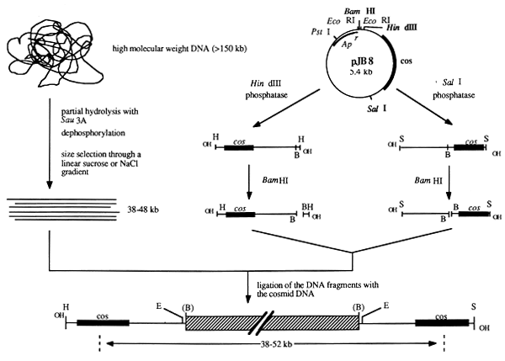
FIGURA 3: Construção de uma biblioteca de DNA. O DNA é partido em pedaços por enzimas de restrição e o tamanho do inserto é selecionado. As moléculas recombinantes que constituirão os clones da biblioteca são formadas pela ligação do DNA genômico com o vetor de clonagem – no caso, um cosmídeo. (Figura obtida em http://www.fao.org/DOCREP/004/T0094E/T0094E03.htm)

Como já comentado, o processo de seqüenciamento das moléculas oriundas de uma biblioteca de DNA genômico ou de cDNA é idêntico. O técnico que seqüencia uma ou outra molécula, por exemplo, não precisa sequer ter ciência do que está seqüenciando, pois os procedimentos são exatamente iguais. Já a interpretação e o processamento dos dados é completamente diferente.

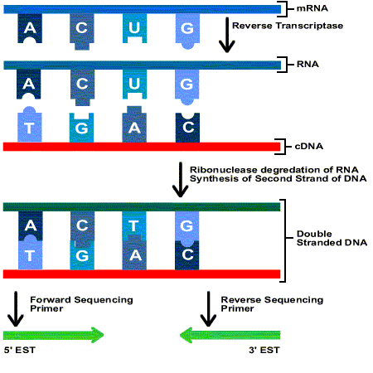
FIGURA 4: Produção de ESTs em projetos transcriptoma. As etiquetas de seqüências expressas são obtidas, primeiramente, a partir da transcrição reversa do mRNA, produzindo uma fita de DNA complementar (cDNA). Após esse procedimento, utiliza-se uma RNAse H para digerir a seqüência de RNA inicial e é produzida a segunda fita de DNA, gerando a molécula de DNA de fita dupla. Essa molécula é usualmente clonada direcionalmente em vetores de clonagem e são utilizados iniciadores para o seqüenciamento das extremidades 5’ ou 3’ do cDNA em apenas uma “rodada” de seqüenciamento. As seqüências obtidas são as chamadas ESTs. [traduzir figura?}

Quando realizamos projetos genoma, temos o interesse de produzir o maior número de seqüências possível, com o maior tamanho possível, de preferência gerando uma seqüência que contenha apenas dados do inserto, sem coletarmos uma só base relacionada ao vetor de clonagem. Isso está relacionado com fato de que, quanto mais seqüências forem obtidas do nosso organismo de interesse, maior chance teremos de completar aquele genoma, obtendo todas as informações presentes do DNA de tal organismo. Por isso, podemos abrir mão de visualizar a transição inserto/vetor, pois o recobrimento aleatório do genoma completo será alcançado de qualquer forma. Esperamos que, com o seqüenciamento de um número muito grande de seqüências, os chamados “gaps virtuais” ou seja, as regiões observadas entre as leituras produzidas a partir de cada uma das extremidades do mesmo clone, sejam fechadas por seqüências oriundas de outros clones.
Já em projetos de seqüenciamento de bibliotecas de cDNA, muitas vezes temos o interesse em obter a seqüência completa dos RNA mensageiros que codificam os genes daquele organismo. Portanto, é essencial não perder a informação presente na extremidade do inserto, como a região 5’UTR e o códon de início de tradução. Isto é muito relevante durante a seleção de clones para seqüenciamento completo (full-lenght sequencing) (Ota et al., 2004; Strausberg et al., 2002; Strausberg et al., 1999). Com relação à extremidade 3’ do mRNA, alguns serviços de agrupamentos de seqüências gênicas geradas por projetos de seqüenciamento de cDNA consideram a presença da cauda de poli-A como uma evidência importante da expressão daquele gene e as entradas Unigene, por exemplo, exigem que pelo menos um membro de cada agrupamento contenha a cauda poli-A (Pontius et al., 2003; Schuler et al., 1996).

1.4. Agrupamento (clustering) de seqüências de DNA

Outra das técnicas básicas da bioinformática também avaliada neste estudo, consiste no agrupamento de seqüências. O agrupamento (também conhecido como clustering) e a extração do consenso (ou assembly) são importantes, pois a seqüência das leituras ou reads obtidas através do método de Sanger em seqüenciadores capilares dificilmente ultrapassa mil pares de bases. Há de se notar, entretanto, que as moléculas biológicas são, sem dúvida, maiores do que este tamanho, principalmente se considerarmos dados de DNA genômico que constituem as moléculas cromossomais de organismos eucarióticos ou procarióticos. O agrupamento de seqüências, portanto, é utilizado para reunir em uma só molécula virtual, as seqüências obtidas das moléculas reais, construindo uma seqüência cada vez maior que pode chegar a milhões de pares de bases, como é o caso da montagem de cromossomos eucarióticos. Apesar da existência de diversos programas de agrupamento de seqüências, como o SEQAID (Peltola et al., 1984), AMASS (Kim et al., 1999), Celera Assembler (Myers et al., 2000), Euler (Pevzner et al., 2001), GigAssembler (Kent and Haussler, 2001), ARACHNE (Batzoglou et al., 2002) e PCAP (Huang et al., 2003), os algoritmos mais utilizados pelos pesquisadores ainda são o PHRAP (Green, 1998) e o CAP3 (Huang and Madan, 1999), sendo que ambos levam em consideração os valores de qualidade produzidos pelos algoritmos de nomeação de bases de forma a tentar produzir uma versão mais consistente das seqüências consenso.
Além da montagem de genomas, os algoritmos de agrupamento de seqüências são também utilizados para agrupar seqüências parciais de cDNA, as ESTs (Adams et al., 1991), com o objetivo de descobrir novos genes e analisar a expressão gênica de um determinado organismo submetido a uma condição temporal ou espacial específica. No caso do agrupamento de ESTs, os programas de agrupamento são também importantes para eliminar a redundância das seqüências (Figura 5), facilitando a anotação (Oliveira e Johnston, 2001) e, acredita-se, aumentando o nível de confiabilidade de cada uma delas (Miller et al., 1999).

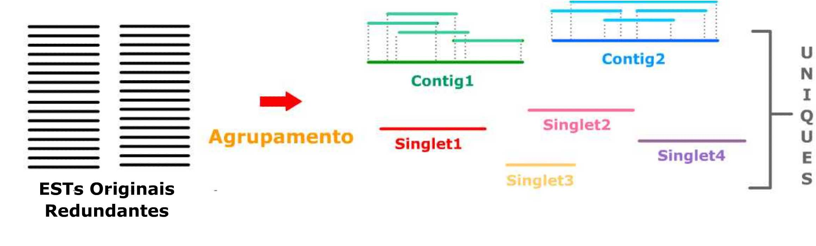
FIGURA 5: Agrupamento de seqüências de ESTs. O agrupamento das seqüências aumenta o tamanho médio do conjunto de dados, produz as seqüências não-redundantes chamadas de uniques e, acredita-se, melhora a qualidade das seqüências produzidas. Os uniques são o conjunto das seqüências consenso mais seqüências singlets.

Os algoritmos de agrupamento são freqüentemente executados em duas etapas principais que consistem na (1) separação das seqüências em grupos, baseado na similaridade entre elas ser maior do que um limiar pré-definido e na (2) montagem do consenso, baseado na superposição das seqüências do mesmo grupo e análise dos valores de qualidade para a construção do consenso (Green, 1998; Huang and Madan, 1999; Batzoglou et al., 2002; Huang et al., 2003). Alguns algoritmos, entretanto, realizam apenas uma ou outra função, como é o caso do BLASTclust, do pacote BLAST (Altschul et al., 1997), que apenas mostra quais são as seqüências do mesmo grupo, não realizando nenhum procedimento de montagem do consenso. No caso do algoritmo PHRAP o escore mínimo para o agrupamento de seqüências é igual a 30 (Green, 1998). Já o CAP3 leva em consideração valores de qualidade também no momento de realizar o agrupamento das seqüências e, portanto, o escore do alinhamento é ponderado por estes valores (Huang and Madan, 1999).

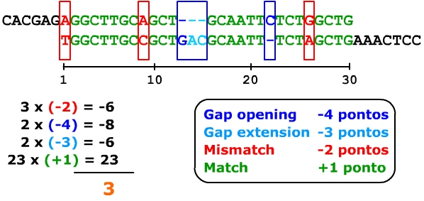
FIGURA 6: Procedimento básico para o agrupamento de seqüências. As seqüências são alinhadas e os valores de acertos (matches), trocas (mismatches), aberturas e extensões de gap (gap opening e gap extension) são calculados de acordo com os valores padrão, presentes em uma matriz pré-definida. A soma desses valores gera um escore do alinhamento que, neste exemplo apresentado, é igual a 3. As seqüências são agrupadas caso esse valor de escore do alinhamento seja maior do que um limiar pré-definido que, no caso do PHRAP, é igual a 30.

1.4. Agrupamento de seqüências utilizando os algoritmos CAP3 e PHRAP

Os programas de agrupamento mais populares e mais utilizados hoje em dia são o PHRAP e o CAP3. Há algum tempo atrás, notava-se uma maior utilização do PHRAP e do pacote completo PHRED-PHRAP-CONSED. Hoje em dia, entretanto, diversos trabalhos parecem ter atestado a melhor adequação do CAP3 em diversas aplicações e parece que este tem sido o programa mais utilizado (Masoudi-Nejad et al., 2006; Lee et al., 2005; Prosdocimi et al., 2002).
Segundo seu manual, o CAP3 funciona através dos seguintes procedimentos:
- Corte das regiões de baixa qualidade 5’ e 3’;
- Realização de um alinhamento global das seqüências entre si;
- Cálculo do escore de alinhamento entre cada par de seqüências (tamanho da seqüência sobreposta x qualidade da região de sobreposição x escores de match/mismach/gap) através de alinhamento global;
- Realização de alinhamentos locais para identificar falsas sobreposições;
- Observação do arquivo de entrada contendo a identificação das seqüências e o tamanho máximo e mínimo de distâncias entre elas (o CAP3 permite a utilização desse tipo de arquivo, o que proporciona sua utilização em projetos onde há seqüenciamento apenas das extremidades de clones), identificando falsas sobreposições;
- Comparação do resultado do escore com os valores limites definidos
- Se o escore do alinhamento for menor do que o escore mínimo as seqüências não formam um agrupamento, se for maior, as seqüências são agrupadas;
- Alinhamento global das seqüências de cada consenso;
- Cálculo dos valores de qualidade dos nucleotídeos de cada seqüência em cada posição do alinhamento global, para definir qual base será adicionada ao consenso e qual sua qualidade final;
- Análise das deleções e inserções entre as seqüências para definir a montagem do consenso;
- Montagem final das seqüências consenso.

Já o PHRAP, segundo a documentação do programa, funciona através dos seguintes passos de montagem:

- Lê a seqüência e o arquivo de qualidade, corta regiões de homo-polímero no fim das seqüências e constrói as seqüências complementares;
- Encontra pares de seqüências que têm regiões de similaridade. Elimina leituras duplicadas. Realiza comparações SWAT (Smith-Waterman) em pares de seqüências que apresentam regiões de sobreposição e computa o escore de SWAT;
- Procura regiões de sobreposição características de vetores e marca-as de forma que não sejam utilizadas no agrupamento;
- Encontra regiões duplicadas;
- Encontra seqüências com regiões de sobreposição em si mesmas;
- Encontra pares de seqüências que não apresentam regiões boas de sobreposição;
- Realiza comparações de seqüências aos pares para confirmar sobreposições, utiliza-as para computar valores de qualidade;
- Computa escores para cada sobreposição (baseado na qualidade de bases iguais e diferentes);
- Realiza novamente os dois passos anteriores;
- Encontra o melhor alinhamento para cada par sobreposto que tenha mais de um alinhamento significante em uma dada região (utiliza o melhor escore dentre várias sobreposições).
- Identifica seqüências provavelmente quiméricas e com deleções;
- Constrói esquema de consensos, utilizando os escores de pares de sobreposições em ordem decrescente. A consistência dos esquemas é checada em nível de comparação entre os pares de seqüências;
- Constrói a seqüência dos consensos como um mosaico das partes de maior qualidade das leituras;
- Alinha seqüências aos contigs, observa inconsistências e possíveis locais de alinhamento incorreto. Ajusta os escores das seqüências dos contigs.

Ainda que o CAP3 venha sendo mais utilizado que o PHRAP, é notória a diferença de performance e tempo de execução entre os dois programas. A execução do PHRAP é muito mais rápida que o CAP3 e ele ainda apresenta um algoritmo extra que permite o agrupamento de um número de reads maior do que 64.000.

1.5. Erros em seqüências de DNA

Todos sabemos que nenhum tipo de empreendimento humano está isento de erros, sendo que esta máxima vale também para os projetos genoma. Desde 1996, quando da realização de um workshop de validação de seqüências de DNA no NHRGI (National Human Genome Research Institute), já se falava que a quantidade de erro aceitável para o genoma humano seria de uma base incorreta a cada 10.000 seqüenciadas e que os processos de nomeação das bases e agrupamento de seqüências deveriam passar por estudos de validação, de preferência realizados por outros grupos não relacionados ao NHRGI (Felsenfeld et al., 1999).
Antes disso, porém, o primeiro trabalho de que temos notícia tratando de erros em projetos de seqüencimento de DNA foi publicado no início da década de 90 por uma equipe associada ao TIGR (White et al., 1993). Enquanto ainda se parecia questionar a validade da técnica de seqüenciamento de etiquetas gênicas (ESTs), White, Adams, Venter e colaboradores estavam preocupados com a contaminação de seqüências de outros organismos em suas bibliotecas. Assim, desenvolveram um algoritmo que verificava a representatividade do conteúdo de seqüências de DNA de seis letras (hexâmeros) em cada uma das espécies. Através, portanto, da verificação da quantidade relativa desses hexâmeros em uma seqüência, seria possível identificá-la como sendo desta ou daquela espécie (White et al., 1993).
Desde então, vários algoritmos vêm sendo descritos para tentar corrigir diferentes tipos de erros mais comuns em projetos genoma, começando pelo processamento das seqüências (Staden, 1996; Smith et al., 1997; Wendl et al., 1998; Scheetz et al., 2003; Adzhubei et al., 2006) e passando para a avaliação de erros de mudança na fase de leitura (frameshifts) (Fichant and Quentin, 1995; Guan and Uberbacher, 1996; Medique et al., 1999), erros no seqüenciamento de regiões repetitivas (Tammi et al., 2002; Tammi et al., 2003) e, principalmente, novos algoritmos para tentar melhorar o agrupamento de seqüências e a formação dos consensos (Green, 1998; Huang and Madan, 1999; Kim et al., 1999; Myers et al., 2000; Pevzner et al., 2001; Kent and Haussler, 2001; Batzoglou et al., 2002; Huang et al., 2003).
Sem que pudéssemos, entretanto, avaliar todos esses parâmetros sobre qualidade de dados genômicos e acreditando na importância de uma sólida fundamentação das bases do conhecimento, preferimos focar o presente trabalho em análises de algoritmos nomeadores de bases – no caso, o mais utilizado deles, o PHRED – tentando avaliá-lo racionalmente e escolher a melhor forma de parametrização e utilização do mesmo, como se verá a seguir.

1.6. Alinhamento de seqüências

O alinhamento de seqüências é outra das técnicas básicas da bioinformática abordada neste trabalho. Entretanto, o alinhamento de seqüências é utilizado aqui não como objeto de pesquisa, e sim como uma ferramenta fiel para se analisar tanto o processo de nomeação de bases quanto o processo de agrupamento de seqüências. O alinhamento de seqüências de biomoléculas consiste no processo de comparar duas seqüências (de nucleotídeos ou proteínas) de forma a se observar seu nível de identidade ou similaridade, de forma que possamos inferir e propagar (ou não) a uma delas, alguma propriedade já conhecida da outra. O alinhamento entre duas seqüências pode ser feito de forma global ou local (figura 7).

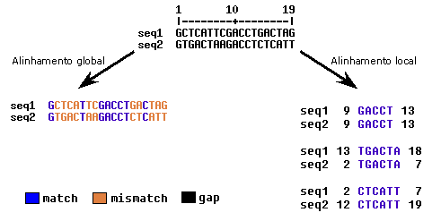
FIGURA 7. Alinhamento global e local. À esquerda vemos um exemplo de como é feito um alinhamento global das seqüências e à direita vemos um exemplo da realização de um alinhamento local. Retirado de Prosdocimi et al., 2003.

O alinhamento global é realizado quando comparamos uma seqüência de aminoácidos ou nucleotídeos com outra, ao longo de toda sua extensão (http://www.ncbi.nlm.nih.gov/Education/BLASTinfo/glossary2.html). O popular programa MULTALIN, por exemplo, realiza um alinhamento heurístico, múltiplo e global (Corpet, 1988), entre seqüências de biomoléculas. Já o pouco conhecido mas clássico algoritmo de Needleman-Wunsch realiza o alinhamento global ótimo entre duas seqüências de biomoléculas quaisquer (Needleman and Wunsch, 1970). Já o alinhamento local acontece quando a comparação entre duas seqüências não é feita ao longo de toda sua extensão, mas sim através de pequenas regiões de similaridade entre elas (http://www.ncbi.nlm.nih.gov/Education/BLASTinfo/glossary2.html).
Uma particularidade interessante dos programas de alinhamento local que foi explorada no presente trabalho, está relacionada ao fato de que tais algoritmos alinham duas seqüências nas regiões onde elas mostram similaridades altas e tentam estender esse alinhamento até as bordas das seqüências. Acontece que, caso as seqüências comecem a se mostrar excessivamente diferentes, o valor de escore daquele alinhamento cai abaixo de um limiar pré-definido e, assim, o algoritmo desiste do alinhamento e reporta, como resultado, apenas a região onde a similaridade tenha se mostrado acima daquele limiar.
Utilizamos aqui dois dos principais algoritmos de alinhamento local para realizar o agrupamento de seqüências em moléculas de DNA, o gapped BLAST (Basic Local Alignment Search Tool, Altschul et al., 1997) e o algoritmo Smith-Waterman (SWAT, Smith and Waterman, 1981). Ambos os algoritmos baseiam-se na comparação das seqüências de entrada com seqüências presentes num banco de dados.
As principais diferenças entre o BLAST e o SWAT estão relacionadas à qualidade do alinhamento reportado e ao tempo de execução dos algoritmos. O SWAT apresenta o melhor alinhamento local possível (alinhamento ótimo), pois funciona através da montagem de uma matriz de similaridade entre as seqüências de entrada e aquelas presentes no banco de dados (Smith and Waterman, 1981). Essa matriz de comparação é montada tendo como base valores pré-definidos de similaridade e dissimilaridade entre cada uma das bases, definidos através da matriz de substituição. Neste trabalho, algumas vezes utilizamos o SWAT associado a duas matrizes de substituição diferentes para alinhamentos de seqüências nucleotídicas (mat50 e mat70), de forma que pudéssemos observar melhor o comportamento de nossos dados.
Já o BLAST consiste em uma heurística que acelera a busca do melhor alinhamento (McGinnis and Madden, 2004). Ele funciona partindo a seqüência de entrada em subseqüências sementes e verificando quais as seqüências presentes no banco de dados apresentam tais subseqüências coincidentes (Altschul et al., 1990; Altschul et al., 1997; Zhang et al., 1998). A partir, então, das similaridades de subseqüências semente, o BLAST tenta alongar tais subseqüências para ambos os lados e, caso esse alongamento ultrapasse um escore mínimo pré-definido, considerando também os valores de coincidências e trocas pré-dispostos pela matriz de substituição, um resultado (hit) é apresentado ao usuário (Altschul et al., 1997; Ye et al., 2006). Apesar de não apresentar um resultado ótimo como o algoritmo SWAT, o resultado do BLAST já se mostrou ser muito próximo deste “melhor resultado possível” e, considerando que ele acelera enormemente a busca nas enormes bases de dados em biologia molecular, desde sua criação ele tem sido o algoritmo mais popular para o alinhamento de seqüências de biomoléculas.

2. OBJETIVOS

Objetivo Geral

Estudar a forma de execução do algoritmo PHRED e estimar formas mais racionais de utilização de seus parâmetros.

Objetivos Específicos

- Desenvolver um conjunto eficiente de seqüências que permitirão análises precisas dos parâmetros do algoritmo PHRED;
- Verificar o funcionamento do algoritmo PHRED: (a) comparando os valores de PHRED com os erros reais obtidos, (b) observando quais erros são mais comuns em diferentes valores de qualidade e (c) tentando descobrir se há como prever as bases incorretamente nomeadas baseando-se na qualidade das bases na vizinhas aos erros;
- Tentar encontrar um valor ótimo de PHRED para utilizar como máscara, de forma a transformar a maior parte das bases incorretas em letras minúsculas (softmasking) sem, no entanto, mascarar bases corretamente nomeadas;
- Analisar a posição de início da nomeação das bases pelo PHRED, de forma a descobrir a melhor distância para a colocação dos iniciadores para sequenciamento de insertos em bibliotecas, otimizando, assim, o número de bases sequenciadas na região do inserto em projetos transcriptoma de organismos eucarióticos;
- Encontrar o valor mais adequado para o trimming das seqüências geradas e nomeadas pelo algoritmo PHRED, de forma a retirar a maior quantidade possível de informação biológica dos reads;
- Definir qual o número ideal de reads a serem sequenciados quando se deseja montar um consenso que represente, com fidelidade, a molécula molde.

3. JUSTIFICATIVA

O desenvolvimento da ciência cotidiana por vezes nos mostra que algumas técnicas de análises de dados são utilizadas pelos cientistas, como um consenso, sem que para isso tenham sido feitas análises minuciosas que explicitem a forma ideal de utilização de tais técnicas.
Com relação a programas de nomeação de bases, normalmente considera-se como ruim uma seqüência que apresente bases com valor de PHRED menor que 20. Além disso, acredita-se também que o iniciador que realizará o sequenciamento deva ser colocado aproximadamente 100 pares de bases antes do início do inserto. E, de forma semelhante, não se considera uma seqüência de genoma como validada caso ela não tenha sido seqüenciada ao menos cinco vezes em cada uma das fitas.
Mas de onde vieram todos esses axiomas? Por que utilizar PHRED 20? Por que 100 bases deve ser o valor correto? Por que cinco vezes em cada uma das fitas? O senso comum não está apenas na vida cotidiana das pessoas, ele também impera em áreas da ciência, empreendimento que se propõe preciso, técnico e confiável.
O presente trabalho foi desenvolvido de forma a responder algumas destas perguntas que os pesquisadores se fazem e, sem um pilar de apoio, tendem simplesmente a aceitar como verdade aquilo que se acredita no meio acadêmico, sendo que muitos pesquisadores adotam esses padrões como corretos sem jamais questionar a artificialidade dos mesmos. Aqui desenvolvemos análises racionais da utilização dos algoritmos PHRED, PHRAP e CAP3 com o objetivo de definir padrões através dos quais os pesquisadores possam entender melhor como funciona o mecanismo de nomeação de bases e agrupamento de seqüências utilizando tais programas. Dessa forma, fornecendo esses pontos de apoio teóricos, os pesquisadores serão assim capazes de definir, com um embasamento racional, a forma mais adequada de utilização desses algoritmos em seus trabalhos.
Filósofos da ciência que somos, acreditamos que os cientistas devem utilizar racionalmente as técnicas de seu trabalho e que ao invés de responderem “fazemos assim porque todos fazem da mesma forma”, devem responder “fazemos assim porque lemos este estudo que se baseia nestes dados e que mostrou ser esta a forma mais adequada de utilização desta técnica”. Vale salientar que o processo de nomeação de bases, principal tema deste trabalho, é um dos procedimentos mais importantes da bioinformática, pois está diretamente associado à produção das seqüências que são, em si, a base de todo o estudo em nossa área de pesquisa.

4. MATERIAIS E MÉTODOS

  - Versões dos softwares utilizados

- PHRED version 0.000925.c
- PHRAP version 0.990329
- BLAST version 2.2.10
- SWAT version 0.990329
- CAP3 version date 08/29/02
- PERL v5.8.0 built for i386-linux-thread-multi

  - Sistema operacional

Para todas as análises computacionais foi utilizado o sistema operacional LINUX, nas distribuições Red Hat, Fedora e Susie. Para as análises dos dados, geração de planilhas, gráficos e figuras muitas vezes foi utilizado o sistema operacional Windows e o pacote MS Office.

  - Bancos de dados

Todos os dados foram armazenados em um banco de dados MySQL (versão 3.23.54), onde foram construídos bancos e tabelas específicas para melhor guardar e obter os dados brutos durante a execução do projeto.

  - Computadores

Todas as análises apresentadas aqui foram executadas em computadores pessoais rodando sistema operacional linux. Ainda que alguns algoritmos desenvolvidos em linguagem PERL tenham demorado dias para completarem sua execução, não houve necessidade da utilização de grandes servidores para a elaboração do presente trabalho.

5. RESULTADOS E DISCUSSÕES

  - Single-pool sequencing

Todas as análises desenvolvidas para a presente tese foram baseadas em um conjunto de seqüências de pUC18 produzidas segundo o procedimento que chamamos de single-pool sequencing. Esse procedimento consistiu na preparação da reação de sequenciamento em um único tubo, posteriormente dividido em pequenas alíquotas para que fosse realizada a reação de sequenciamento nas máquinas termocicladoras. Depois, portanto, da reação de sequenciamento pronta, o conteúdo dos tubos contendo as moléculas de DNA já amplificadas contendo os terminadores dideoxinucleotídeos foram novamente reunidas em um só tubo, homogeneizadas e então, foram todas novamente separadas em três placas de 96 poços (wells) para que a realização do sequenciamento fosse realizada.
A motivação para realizar esse sequenciamento em um único conjunto veio da idéia de que queríamos analisar o comportamento médio das moléculas, sem no entanto nos atermos a detalhes e pequenos problemas que porventura poderiam ter acontecido em uma ou outra das reações de sequenciamento.
Cada uma das três placas contendo, teoricamente, um conjunto homogêneo de moléculas amplificadas, foi submetida três vezes à reação de eletroforese capilar em um seqüenciador da MegaBACE, produzindo um total de 864 reads de sequenciamento, que possibilitaram a geração de 846 arquivos ESD utilizados nas análises a seguir de diferentes formas.

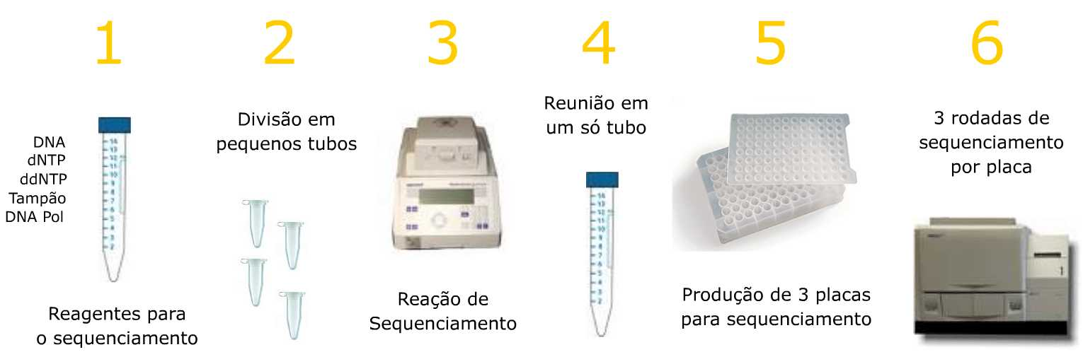
FIGURA 8: Single-pool sequencing. Resumo das etapas para a produção das seqüências segundo a técnica de single-pool sequencing.

  - Alinhamentos dos reads com o consenso do pUC18

Grande parte das análises realizadas na presente tese foi realizada, tendo como base, o alinhamento dos 846 reads de pUC18 produzidos com o consenso publicado para seqüência desse vetor de clonagem (GenBank Accession Number L09136), utilizado como controle positivo de toda a análise.
Os 846 reads foram alinhados através dos algoritmos BLAST e SWAT -- este último utilizando duas diferentes matrizes de comparação de seqüências de DNA: mat50 e mat70 -- contra a seqüência publicada para este vetor de clonagem. Todos os erros observados nos reads foram identificados (troca de base, inserção ou deleção) e localizados com relação à posição na seqüência publicada. Toda essa informação sobre os dados brutos de erros de sequenciamento foi armazenada em um banco de dados MySQL.
Este banco de dados contendo todos os erros de sequenciamento gerados nestas seqüências foi utilizado como base para grande parte das análises aqui descritas, como será explicitado em cada um dos artigos a seguir.

  - Análise do padrão bases incorretas nomeadas pelo PHRED em seqüências de DNA

Nossa primeira análise baseou-se em testar a eficiência do algoritmo PHRED e avaliar seu funcionamento.
Considerando que mesmo os autores do trabalho original de descrição do algoritmo PHRED afirmaram que um baixo valor de qualidade de uma base não necessariamente está relacionado ao fato de que esta esteja incorreta (Ewing and Green, 1998), resolvemos tentar correlacionar tais valores com a presença de erros. Para isso, observamos a correlação entre as bases incorretas e seu valor de qualidade criando índices como “erro observado” e “erro esperado”; verificamos a presença de bases incorretamente nomeadas de acordo com o tipo de erro (inserção, deleção ou troca de bases) para cada valor de qualidade; e verificamos se as bases na vizinhança dos erros apresentam algum padrão que nos pudesse permitir a previsão do erro de sequenciamento.
Nossos resultados mostraram que o PHRED parece adicionar os valores de qualidade corretamente, apesar de que foi mostrado que as regiões com baixos valores de PHRED têm qualidade sub-estimada. Mostramos ainda que, em geral, a maioria dos erros observados representa trocas de bases (mismatches) e que, em regiões de alta qualidade, os principais erros encontrados são representados por deleções de bases corretas. Esse trabalho foi submetido ao congresso WOBII (Work on Bioinformatics II) e foi posteriormente publicado na Revista Tecnologia da Informação, da universidade de Brasília.

  - Avaliação da presença de bases incorretas em janelas apresentando baixos valores de PHRED

Considerando os dados mostrados no item anterior, sugerindo que as bases vizinhas parecem não influenciar significativamente a existência de uma base incorreta e que o valor de PHRED está freqüentemente associado corretamente à probabilidade de uma certa base estar incorretamente nomeada, resolvemos tentar predizer as bases incorretas através da observação de seu valor de qualidade individual.
Portanto, o objetivo desta etapa foi verificar se a utilização de um valor limite de qualidade de PHRED poderia ser utilizado para mascarar a maior parte dos erros em uma determinada seqüência. Nossa idéia inicial seria tentar mascarar esses erros ao representar, por exemplo, todas as bases com PQV menor do que 10 em letras minúsculas (procedimento conhecido como softmasking) nas seqüências a serem depositadas futuramente no GenBank (Benson et al., 2006). Portanto, testamos diferentes valores de mascaramento de qualidade para avaliar qual deles mascarava mais bases incorretas sem, ao mesmo tempo, mascarar muitas bases corretas. Como se gasta a mesma quantidade de bytes para armazenar uma seqüência toda em letras maiúsculas ou uma seqüência contendo maiúsculas e minúsculas, essa informação proveria um nível de informação a mais às seqüências disponibilizadas pelo GenBank sem, no entanto, aumentar o tamanho da informação armazenada neste banco de dados.
Entretanto, além de realizarmos o estudo base-a-base, decidimos também avaliar o mesmo padrão de mascaramento de erros em um conjunto de bases contínuas que chamamos de “janelas de bases”. Além disso, o estudo do PQV em janelas de diferentes tamanhos poderia auxiliar em vários outros processos, como a identificação de sítios para enzimas de restrição, identificação de erros em etiquetas gênicas produzidas pela técnica de SAGE (Serial Analysis of Gene Expression, Velculescu et al., 1995) e alinhamentos BLAST. Assim, realizamos o mapeamento das janelas incorretas com relação a valores crescentes de PQV e verificamos quantas janelas incorretas e corretas eram mascaradas em diferentes limiares.
Nossos resultados mostraram que o valor de qualidade mais adequado de mascaramento de bases/janelas incorretas para a maior parte das aplicações é 7, sendo que valores maiores mascaram muitas bases/janelas corretas, diminuindo o benefício em transformá-las em letras minúsculas, apesar de que o pesquisador pode e deve adotar valores diferentes dependendo do interesse de sua pesquisa. Este trabalho foi publicado na revista Genetics and Molecular Research com o nome de “Evaluation of window cohabitation of DNA sequencing errors and lowest PHRED quality values”.

  - Avaliação da posição ótima do primer de sequenciamento com relação ao inserto

A seguir, realizamos um estudo com o objetivo de identificar a posição ideal para se “colocar” um iniciador (primer) de sequenciamento quando se deseja obter seqüências de um determinado inserto. O artigo “Accessing optimal primer distance from insert” foi publicado na revista In Silico Biology.
O artigo trata do fato de que, ao iniciar um projeto genoma, um pesquisador precisa considerar a distância de seu iniciador utilizado para o sequenciamento até a posição onde será clonado o inserto do organismo de interesse. A colocação incorreta deste iniciador pode gerar tanto o sequenciamento excessivo de bases do vetor de clonagem – que não interessam durante o projeto – quanto a perda de elementos importantes da seqüência do inserto, como a seqüência poli(A) ou o códon de iniciação do gene seqüenciado, problemas particularmente relevantes no caso de projetos de sequenciamento de ESTs.
Nossos resultados mostraram que as leituras de sequenciamento contêm aproximadamente 0-20 bases aleatórias e mal nomeadas pelo algoritmo PHRED no início da seqüência e que a boa leitura normalmente se inicia entre 46-54 bases a partir da primeira base a 3’ do iniciador. Utilizando abordagens baseadas no algoritmo SWAT, verificamos que 60 bases é a distância na qual mais de 90% das seqüências exibem informação confiável, apresentando aproximadamente 13 bases de seqüência de vetor, em média. Além disso, os dados mostrados no paper permitem que um pesquisador possa escolher onde clonar seu inserto ou a qual distância produzir seu iniciador de sequenciamento dependendo de sua aplicação de interesse.

  - Definição da melhor posição de trimming de seqüências com o objetivo de obter o máximo de informação biológica

Devido a diversos fatores, como as diferenças na mobilidade eletroforética de segmentos de DNA muito pequenos ou muito grandes (Ewing and Green, 1998), os algoritmos de nomeação de bases são normalmente calibrados para conseguirem identificar com precisão as seqüências de um tamanho intermediário lidas pelo seqüenciador. Durante a leitura dos dados brutos produzidos por moléculas pequenas ou grandes demais, muitas vezes o algoritmo se atrapalha durante a definição do tempo entre o aparecimento de um sinal e o aparecimento do próximo (lane profiling), nomeando incorretamente, principalmente as bases do início e do fim da seqüência analisada. Isso faz com que a seqüência de nucleotídeos gerada pelo algoritmo de nomeação de bases consista num padrão ruído-sinal-ruído e, portanto, o objetivo do presente trabalho foi tentar definir corretamente as bordas do sinal de forma a separá-lo do ruído e fazer com que o pesquisador venha a obter apenas a parte informativa da seqüência desejada.
Já sabendo disso, os desenvolvedores do algoritmo PHRED produziram um sub-algoritmo interno conhecido como “algoritmo de trimming” que permite ao pesquisador ou bioinformata alterar um parâmetro que indica o quanto da região interna da seqüência se deseja obter. Dessa forma, um cientista que deseje uma seqüência da mais alta qualidade possível, deve obter principalmente a região interna do sequenciamento, evitando as extremidades. De forma contrária, ele pode querer obter as pontas mesmo que estas não representem informações tão fiéis sobre a seqüência de bases da molécula, mas que facilitem sua identificação através da comparação por alinhamento local com outras seqüências nos bancos de dados.
Portanto, durante o procedimento de nomeação das bases realizado aqui, foram utilizados diferentes valores do parâmetro de PHRED conhecido como trim_cutoff. O trim_cutoff está exatamente relacionado ao limite a ser utilizado para considerar o quanto da seqüência interna deve ser considerado como sinal. Assim, variamos esse parâmetro e comparamos as seqüências com o consenso do pUC18, de forma a identificar qual seria o valor mais adequado do mesmo para a seleção apenas da parte informativa da seqüência, definida como aquela encontrada como hit pelo algoritmo de alinhamento local. Portanto, consideramos “informação biológica” ou “sinal” tudo aquilo que puder ser encontrado por um algoritmo de alinhamento local, como o BLAST ou o SWAT. Este trabalho, entitulado “Setting PHRED scores to obtain maximum biological information”, foi submetido à revista Nucleic Acids Research.
Setting PHRED scores to obtain maximum biological information

Francisco Prosdocimi¹, Fabiano Cruz Peixoto², José Miguel Ortega¹*

1- Laboratório de Biodados. Depto. Bioquímica e Imunologia, ICB-UFMG
2- Laboratório de Computação Científica, UFMG

José Miguel Ortega *
miguel@icb.ufmg.br
Laboratório de Biodados. Sala N4-202.
Departamento de Bioquímica e Imunologia, ICB, UFMG
Av. Antônio Carlos, 6627 C.P. 486
31.270-010 Belo Horizonte, MG, Brazil
Tel: +55 31 3499-2654
Fax: +55 31 3499-2570

Running Head
Setting biologically relevant PHRED parameters

* To whom correspondence should be addressed

SUMMARY

Base-calling is a major point on sequence production and have to be precisely performed, since it deals with the production of ACTG sequences, the base core of bioinformatics. Better the base-calling, better all further analysis. It is well-known the sequence called contains an aspect of noise-information-noise, where the borders of the sequence are not trustworthy. So, the trimming procedure is very relevant on sequence generation since you'll be able to define precise positions where the sequencing read diverge from noise to signal. Here we have developed a powerful experimental analysis based on testing different patterns of PHRED trimming on 846 pUC18 cloning vectors reads produced in a single-pool. Comparing these base-called reads to the published sequence of this vector through optimal local alignments, we were able to identify the precise point of divergence between noise and signal in the sequencing read, calibrating PHRED to operate at this range. Many applications could benefit from this work, mainly EST sequencing projects, since we have found a good parameterization of PHRED to allow sequencing identification through local alignment results. Considering gene discovery EST projects deals mainly with this subject (identification of sequences through BLAST against molecular databases), this study will be very helpful to researchers working in this area. For other approaches, researchers based on our data will be able to choose the proper PHRED trimming parameters to retrieve the very best information from their sequences.

Keywords: Sequencing reads, trimming, assembling, PHRED, CAP3.

INTRODUCTION

The most common procedure to generate a DNA sequence consists on three main stages: (1) the sequencing amplification reaction, (2) the electrophoresis and signal reading by the sequencing machine and (3) the base-calling. Each stage may have its own errors and new approaches should be developed trying to avoid them. Since the beginning of the modern genomic era, Sanger and collaborators have realized that sometimes a hairpin structure may be generate in some molecules, making them migrate quickly in the electrophoresis, shifting left the reading of some bases and spoiling the sequencing reaction (Sanger and Coulson, 1975; Sanger et al., 1977). Other well-known putative errors on DNA sequencing are related to the fast mobility of small fragments, spoiling the beginning of reads; inefficient incorporation of dideoxynucleotides, producing weak signal and bad quality after one or two nucleotide repetitive regions (Ewing and Green, 1998).

Although the presence of errors is intrinsic from the DNA sequencing procedure, the correct usage of base-caller algorithms can overcome many of them and help in the production of bona fide sequences. Base callers algorithms are used to transform sequencing machines raw data in sequences of characters ACTG representing each of the DNA nucleotides. Many base caller algorithms are known, using different strategies to perform the base-calling, such as: Fourier analysis (Ewing and Green, 1998), maximum likelihood (Brady et al., 2000) and priority detection of peaks (Walther et al., 2001).

These algorithms usually produce the DNA sequence in FASTA format and a quality file, containing putative quality values for each of the bases sequenced. Although many base-caller sofware are available (Giddings et al. 1993, Song and Yeung 2000, Brady et al. 2000, Walther et al. 2001, He and McGown 2001), the most widely used in the genomic field is PHRED (Ewing et al. 1998, Ewing and Green 1998). This software is compatible with multiple sequencing machines and chemistries and it functions in association with other widely used genomic software, such as cross_match, PHRAP (http://www.phrap.org) and consed (Gordon et al. 1998).

Frequently, the quality of a genome is measure through the number of bases presenting a PHRED quality value (PQV) up to determinate value (Felsenfeld et al. 1999, Prosdocimi et al., 2003). The PQV is calculated as the negative logarithm of the error percentage for each base and, so, it means that a base presenting PQV 10 has one chance in ten to be miscalled, such as a base with PQV 20 has one chance in a hundred (Ewing and Green 1998). A dogma in genome community is frequently observed: researchers believe the worst PQV acceptable to a base along a sequence is 20. Sequences presenting nucleotides with less than PQV 20 are considered poor and dirty ones.

It is well known that the quality of the sequencing reads is worst in the extremities of the reads. Therefore, in order to separate noise from signal, the trimming of sequences extremities when it falls under certain PQV is the most used approach done by researchers working in their laboratories. Moreover, different genome and transcriptome research consortiums use different PQV cutoffs to make their trimming procedure (Felsenfeld et al. 1999, Verjovski-Almeida et al. 2003), while some papers have been described adopting alternative ways of sequence trimming (White et al. 1993, Telles and Silva 2001, Chou and Holmes 2001, Li and Chou 2004). Considering PHRED is the most used base-caller algorithm and has its own trimming parameters to be set, we tried to rationalize and to define the best parameterization on which the sequence called should be trimmed to retrieve just the bona fide part of the read. This rationalization is relevant regarding monetary and scientific factors, since there is a cost on the sequencing of DNA molecules and it is very relevant to distinguish between sequence signal and random noise in all DNA sequence analysis. Moreover, we should have in mind that the incorrect trimming might populate the nucleotide databases with miscalled nucleotides, spending extra time to the biologists to analyze this uninformative data.

Local alignment tools perform the alignment between two segments of DNA or protein sequences until the point they consider them similar, giving up the alignment when the sequences become enough different (Altschul and Gish, 1996). Many local alignment tools are frequently used by molecular biologists, being BLAST (Altschul et al. 1997) the most used of them. The advantage on using BLAST comes from the fact that it is optimized to produce fast and consistent results when using the great amount of data present on public molecular databases (McGinnis and Maden 2004). However, BLAST is a heuristic approach and, therefore, it does not produce the best alignment result possible (Ye et al. 2006). In order to obtain better results in the alignment of biomolecules, the Smith-Waterman (SWAT) algorithm has been used (Smith and Waterman, 1981). This algorithm performs the best possible computational alignment between two DNA sequences, despite wasting more time than BLAST on the analysis.

Here, a SWAT-based local alignment approach had been used in order to define the best PQV parameter to be used for trimming in gene discovery EST projects. The calibration of PHRED shown here should produce the correct separation of electrophoresis/base-calling noise from the sequence information present on the molecule studied, saving money and time from the analysis.

In the present study, hundreds of pUC18 sequences were produced in a single pool, trimmed with PHRED with different trimming parameters and aligned to the consensus sequence of this cloning vector (GenBank Accession Number L09136) using SWAT algorithm. The single-pool sequencing procedure has generated a dilution of the sequencing errors, allowing us to analyze more precisely the base-calling procedure and the known sequence of pUC18 has allowed a very precise positive control of the analysis. This way we were able to define precise parameters on which PHRED should be run to allow the retrieving of just the informational part of the sequences called. Researchers interested on sequence trimming, looking to the data provided here, should be able to define, rationally, a precise trim cutoff to use in their projects depending on how informative and trustworthy they want their sequences to be.

METHODOLOGY

Single-pool sequence reaction
The sequencing reactions used here were made in a single pool and divided on tubes for the PCR sequencing reaction. After the PCR sequencing reaction, the sequences were joint again on the same tube, mixed, and then divided on three 96 sequencing well plates. This single-pool procedure have homogenized all our samples and dilute specific errors occurred in some sequencing reactions. Each plate was run 3 times on a MegaBACE sequencing equipment, yielding a total of 864 reads. From those, 846 processed ESD files (840100 bases) were obtained.

Base-calling by PHRED
All ESD files were processed by PHRED with different trimming parameters. First PHRED was run on the sequences with no trimming parameters. After, PHRED was executed with -trim and -trim_alt parameters. When using -trim_alt, the parameter -trim_cutoff, defining the percentage of trimmed allowed, was varied from 0.01 (1%) to 0.25 (25%).

No trimming:
phred traces/trace_i -st fasta -q qual/trace_i.qual -s fasta/trace_i.fasta
-Trim
phred traces/trace_i –trim "" -st fasta -q qual/trace_i.qual -s fasta/trace_i.fasta.trim
-Trim_alt, trim_cutoff
phred traces/trace_i -trim_alt "" -st fasta -q qual/trace_i.qual -s fasta/trace_i.fasta -trim_cutoff j
* j varying from 0.01 to 0.25

The trimming position (TP) was defined by a tuple (start, end) where start and end correspond to, respectively, the initial and final trimming positions deduced from the first line of the resulting FASTA formatted file. The TP information was used to populate a table into a MySQL database.

Local alignment by SWAT
All fasta sequences produced with different trimming parameters were aligned with the pUC18 consensus (L09136) using the SWAT algorithm provided on PHRAP’s package. The similarity matrix used was mat70 and only the best scored local alignment produced was considered.
swat fasta/trace_i.fasta pUC18 -M mat70 -N 1 > trace_i.swat

The Information position (IP) was defined by a tuple (start, end) where start and end correspond to, respectively, the initial and final alignment positions obtained for the longest alignment against pUC18 consensus reported by SWAT. Each sequence presents a single IP, independent to its cutoff value. The IP information was used to populate a table into a MySQL database.

A premise of this work is: everything capable to be identified through local alignment against a positive control is considered “biological information”.

RESULTS AND DISCUSSION

Finding a consistent PHRED trimming score
The figure 1 shows a real example from our database that justifies the present work. Using average PHRED trim parameters (PQV 15 trimming), 182 informative bases (from base 39 to 220) were lost from the left side and 355 informative bases (from base 469 to 823) were lost on the right side of the molecule. All those bases has shown valid alignment against the consensus pUC18 sequence. All these bases are lost when an average PHRED trimming parameter is used.

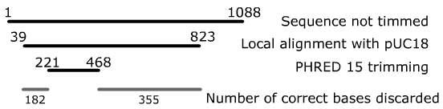
FIGURE 1. A real example of informative bases lost when using average trimming parameter.

Although this example on Figure 1 shows loosing of information, when low trimming parameters are used we have the addition of miscalled information, when the base-called sequence contains the entire region produce by SWAT alignment and some more bases, from both sides, representing noise data. So, we found our analysis in one basic, clear and reasonable premise: (1) when you align a base-called sequencing read with its positive control (in case, the published sequence of pUC18), the region observed by optimal local alignment represents the actual biological information present in your nucleotide sequence. Of course, lower the trimming procedure, bigger the number of errors. However, as long as a sequence can be recognized as itself (when compared to the positive control), it clearly shall be consider itself. So, our main goal is to set PHRED trimming parameters to match SWAT alignment between the average read and the pUC18 consensus.

In order to analyze which PHRED parameter threshold should be used to minimize the number of bases discarded and included, 846 pUC18 sequences of a single sequencing pool reaction were trimmed with different PHRED parameters. The average number of bases included and discarded by PHRED trim_cutoff parameter is shown in Figure 2 for the right side of the molecule. Figure 3 shows the same data for the left side.

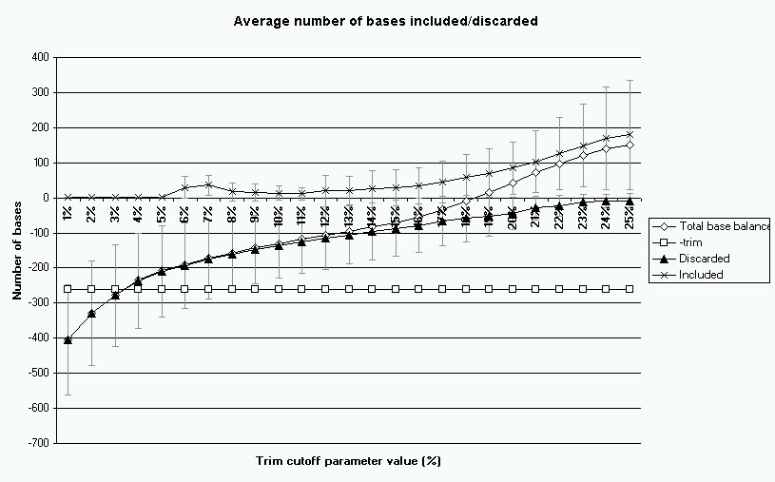
FIGURE 2. Base balance by trim_cutoff for the right side.

The percentage on the x-axis of Figure 2 represent the parameter -trim_cutoff used. PHRED uses three main parameters for trimming. The first and simpler of them is “-trim”, it just trim the sequence without allowing any other parameterization, but the sequence of the restriction enzyme (user’s choice). As one can see in Figure 2, using PHRED -trim parameter (squares in the picture) an average of 262 informative bases are lost in the right side of the sequences, what is in accordance with the information given in PHRED manual, where it is written “We recommend against using this option because we consider it to be too conservative” (http://www.phrap.org/phredphrap/phred.html). The other trimming parameters evaluate here are -trim_alt and -trim_cutoff. The former one sets PHRED to trim a subsequence of the entire sequence based on trace quality. Trim_alt parameter use an error probability of 0.05 to trim the sequences, except when used together with -trim_cutoff parameter. In this case it trims the sequence based on the error probability given by -trim_cutoff parameter. Using the parameters –trim_alt –trim_cutoff 0.01 (the error probability of 0.01 is related to PQV 20), 403 bases are lost (standard deviation of 158 bases) and using trimming with PQV 15 (trim cutoff 0.03), the number of informative lost bases are 276. The correlation between error probabilities and PQV is given by the following formulae (Ewing et al., 1998) that defines a PQV as a negative logarithm of error probability:

PQV = -10 log₁₀(p), being p the error probability.
The -trim_cutoff percentage enter in the formulae as p to calculate the PQV associated.
So, we would like to see in Figure 2 which parameter is the best to avoid both the incorporation of miscalled bases and the lost of informative ones. As one can see, the error probability value given for -trim_cutoff where, on average, no informative bases are either won or lost is relative to trim cutoff 0.18, which corresponds (rounding to the closest value) to PQV 7, a value very far from the current dogma of PQV 20. So, considering some differences may happen on different sequences and sequence context, we would suggest the adoption of a more conservative position for the right side trimming. We suggest the usage of -trim_alt with –trim-cutoff value of 0.16, which corresponds almost exactly to PQV 8.

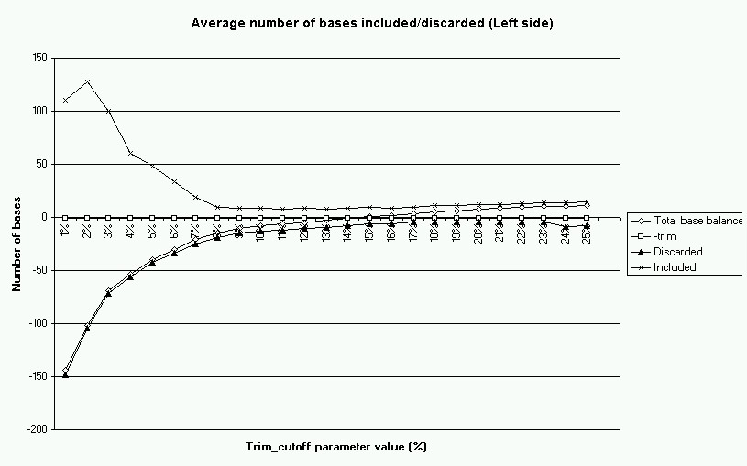
FIGURE 3. Base balance by trim_cutoff for the left side.

Figure 3 shows the number of included and discarded bases on the left side for pUC18 PHRED base-called sequences. An average, one single informative base is lost on the left side of the molecule when using the default -trim parameter, without adjusts. Using PQV 20 trimming parameter (-trim-cutoff 0.01), 144 bases are lost in average (standard deviation of 110 bases) and using PQV 15, the number of informative lost bases are 69. The PQV where no informative bases are lost correspond to trim cutoff 0.14, which is closest to PQV 9. It is also possible to notice in Figure 3 a stable line representing the number of bases included or discarded until the trim parameter cutoff of 25%, showing a different pattern observed to the right side. Using PHRED trimming parameter cutoff of 0.16, only 2 non-informative bases are won, on average (standard deviation of ~14). Despite the high number of informative bases missed on PQV 20 trimming, we realize a strange behavior regarding the bases included at low trim-cutoff parameters and we have verified the presence of fifteen base-called sequences with many non-informative bases in the left side: two of them showing more than 400 miscalled bases, leading to the observation of a peak in the left side of Figure 3.
It was also verified, for all base-called sequences analyzed, which number of them have included or discarded bases by trim_cutoff. Figures 4 and 5 show these data for the right and left side, respectively. We also plot on Figure 4 and 5, the number of bases included or discarded, such as seen on Figure 2 and 3, to give the reader a broader view of the results generated and show the coincidence in the intersection of lines.

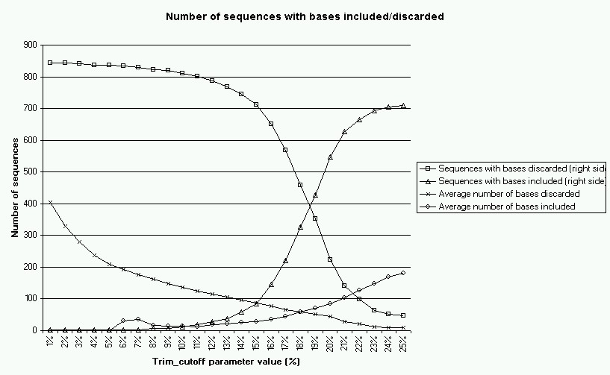
FIGURE 4. Number of sequences with bases included or discarded and average number of these bases for the right side of the base-called sequences.

Once again it is possible to see that PQV cutoff of 18% seems to be the threshold value where the curves met. This time it means that the number of base-called sequences presenting discarded or included bases is the same (close to 400) such as the number of them (around 58). Adopting once more a conservative position, we suggest the usage of PHRED trimming cutoff as 0.16, where 77% of the sequences present discarded bases (average 78 bases discarded, standard deviation 78) and only few of them (145) present included ones (average 35 bases included, standard deviation 52).

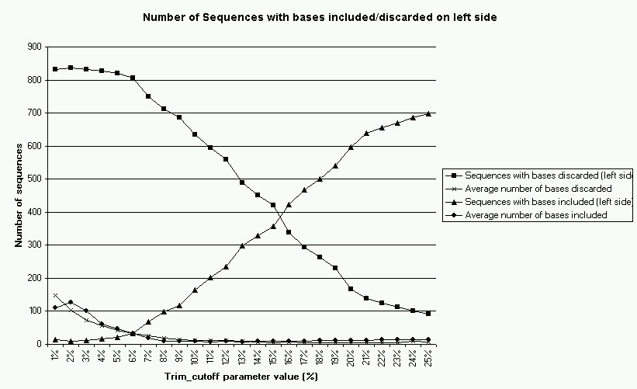
FIGURE 5. Number of sequences with bases included or discarded and average number of these bases for the left side of the sequences.

Considering the left side of base-called sequences (figure 5), the average number of bases included/discarded is close to zero for trimming parameters greater than 7%. This observation shows a small relevance of trimming cutoff parameters to this side of the molecule.

CONCLUSIONS

We have shown that the correct setting of PHRED trimming parameters is relevant to obtain more information from a sequencing read, avoiding the waste of relevant biological information as well as taking care to do not allow the presence of many miscalled bases.
Researchers working on EST data shall take special attention to our results, since the main goal of EST projects is the identification of genes expressed in a cell/organism under some conditions (Adams et al., 1993) and we suggest them to calibrate their PHRED trimming parameters using –trim_alt “” –trim_cutoff 0.16 parameters. Moreover, this identification of ESTs (sequence annotation) is frequently done using local alignment (BLAST) against nucleotide and protein databases. The data showed here was also analyzed with BLAST and the results produced are about the same of the SWAT approach. However, we prefer to show the SWAT data since it give us the optimal local alignment.
Researchers interested on genome projects also could take advantage of our work, since we provide clear results that will give them foundation to choose if they will accept longer and more error-prone sequences, making higher their coverage with less sequences. Alternatively, they will be able to choose on dealing with small and high quality sequences, using low trim-cutoff values.
We recommend here the utilization of PHRED trimming parameter cutoff of 0.16 to trim sequences and obtain maximum biological information (not sequence quality) and looking at the data we showed, a researcher can choose by himself which number of bases he want to discard or include. It has been also noticed that, on the left side of the molecule, the trimming parameter has less relevance than for the right side, where much more bases are frequently discarded.

ACKNOWLEDGEMENTS

The authors wish to thank the “Rede Genoma de Minas Gerais” (supported by FAPEMIG and MCT/Brazil), especially Marina Mourao, Lucila Pacifico and Renata Ribeiro, for providing the sequences used in the analysis.

REFERENCES

- Adams MD, Kelley JM, Gocayne JD, Dubnick M, Polymeropoulos MH, Xiao H, Merril CR, Wu A, Olde B, Moreno RF, Kerlavage AR, McCombie WR, Venter JC. Complementary DNA sequencing: expressed sequence tags and human genome project. Science. 1991 Jun 21;252(5013):1651-6.
- Altschul SF, Madden TL, Schaffer AA, Zhang J, Zhang Z, Miller W, Lipman DJ. Gapped BLAST and PSI-BLAST: a new generation of protein database search programs. Nucleic Acids Res. 1997 Sep 1;25(17):3389-402.
- Altschul SF, Gish W. Local alignment statistics. Methods Enzymol. 1996;266:460-80.
- Brady D, Kocic M, Miller AW, Karger BL. A maximum-likelihood base caller for DNA sequencing. IEEE Trans Biomed Eng. 2000 Sep;47(9):1271-80.
- Chou HH, Holmes MH. DNA sequence quality trimming and vector removal. Bioinformatics. 2001 Dec;17(12):1093-104.
- Ewing B, Hillier L, Wendl MC, Green P. Base-calling of automated sequencer traces using phred. I. Accuracy assessment. Genome Res. 1998 Mar;8(3):175-85.
- Ewing B, Green P. Base-calling of automated sequencer traces using phred. II. Error probabilities. Genome Res. 1998 Mar;8(3):186-94.
- Felsenfeld A, Peterson J, Schloss J, Guyer M. Assessing the quality of the DNA sequence from the Human Genome Project. Genome Res. 1999 Jan;9(1):1-4.
- Giddings MC, Brumley RL Jr, Haker M, Smith LM. An adaptive, object oriented strategy for base calling in DNA sequence analysis. Nucleic Acids Res. 1993 Sep 25;21(19):4530-40.
- Gordon D, Abajian C, Green P. Consed: a graphical tool for sequence finishing. Genome Res. 1998 Mar;8(3):195-202.
- He H, McGown LB. DNA sequencing by capillary electrophoresis with four-decay fluorescence detection. Anal Chem. 2000 Dec 15;72(24):5865-73.
- Li S, Chou HH. LUCY2: an interactive DNA sequence quality trimming and vector removal tool. Bioinformatics. 2004 Nov 1;20(16):2865-6.
- McGinnis S, Madden TL. BLAST: at the core of a powerful and diverse set of sequence analysis tools. Nucleic Acids Res. 2004 Jul 1;32(Web Server issue):W20-5.
- Prosdocimi F, Peixoto FC, Ortega JM. Evaluation of window cohabitation of DNA sequencing errors and lowest PHRED quality values. Genet Mol Res. 2004 Dec 30;3(4):483-92.
- Sanger F, Coulson AR. A rapid method for determining sequences in DNA by primed synthesis with DNA polymerase. J Mol Biol. 1975 May 25;94(3):441-8.
- Sanger F, Nicklen S, Coulson AR. DNA sequencing with chain-terminating inhibitors. Proc Natl Acad Sci U S A. 1977 Dec;74(12):5463-7
- Smith, TF, Waterman MS. Identification of common molecular subsequences. J Mol Biol. 1981 Mar 25;147(1):195-7.
- Song JM, Yeung ES. Alternative base-calling algorithm for DNA sequencing based on four-label multicolor detection. Electrophoresis. 2000 Mar;21(4):807-15.
- Telles GP, da Silva FR. Trimming and clustering sugarcane ESTs. Gen Mol Biol 24(4), 17-23. 2001.
- Verjovski-Almeida S, DeMarco R, Martins EA, Guimaraes PE, Ojopi EP, Paquola AC, Piazza JP, Nishiyama MY Jr, Kitajima JP, Adamson RE, Ashton PD, Bonaldo MF, Coulson PS, Dillon GP, Farias LP, Gregorio SP, Ho PL, Leite RA, Malaquias LC, Marques RC, Miyasato PA, Nascimento AL, Ohlweiler FP, Reis EM, Ribeiro MA, Sa RG, Stukart GC, Soares MB, Gargioni C, Kawano T, Rodrigues V, Madeira AM, Wilson RA, Menck CF, Setubal JC, Leite LC, Dias-Neto E. Transcriptome analysis of the acoelomate human parasite Schistosoma mansoni. Nat Genet. 2003 Oct;35(2):148-57.
- Ye J, McGinnis S, Madden TL. BLAST: improvements for better sequence analysis. Nucleic Acids Res. 2006 Jul 1;34(Web Server issue):W6-9.
- Walther D, Bartha G, Morris M. Basecalling with LifeTrace. Genome Res. 2001 May;11(5):875-88.
- White O, Dunning T, Sutton G, Adams M, Venter JC, Fields C. A quality control algorithm for DNA sequencing projects. Nucleic Acids Res. 1993 Aug 11;21(16):3829-38.

  - Efeito do número de leituras e do trimming na qualidade e tamanho de consensus

Depois de analisarmos extensivamente, portanto, o efeito do PHRED na qualidade das seqüências, decidimos agora avaliar o efeito do agrupamento de seqüências na qualidade do consenso gerado. Este trabalho partiu da seguinte pergunta inicial, sempre realizada pelos biólogos moleculares aos bioinformatas: “quantas vezes preciso sequenciar minha molécula de interesse para obter uma seqüência fiel da mesma?”.
Partindo do pressuposto que os erros encontrados nas seqüências são raros, acredita-se que o re-sequenciamento da mesma molécula, seguido por posterior agrupamento das seqüências produzidas, irá aumentar a qualidade da seqüência, gerando uma seqüência de bases altamente confiável. Mas qual será o número correto de seqüências a ser gerado para minimizar o custo/benefício na produção de moléculas de alta qualidade?
Para responder a esta pergunta, analisamos tanto (1) o número de leituras de sequenciamento a serem produzidas, quanto (2) o valor de trim_cutoff a ser utilizado durante a nomeação das bases e (3) o tamanho final dos consensos. Assim, pegamos 96 seqüências de pUC18 (sorteadas aleatoriamente a partir das 846) cujo trimming com diferentes valores de trim_cutoff já havia sido realizado e separamos em grupos de duas a dez seqüências. Os consensos gerados pelo agrupamento dessas seqüências utilizando PHRAP e CAP3 foram novamente comparados com o padrão do pUC18 utilizando alinhamentos locais (BLAST).
Os resultados mostraram que a execução do trimming reduz consideravalmente o número de erros, ainda que isso leve à redução do tamanho do consenso produzido. Notamos ainda que o aumento no número de leituras produzidas não leva ao efeito esperado de melhorar a qualidade do consenso gerado, mas faz com que o tamanho deste seja aumentado. Portanto, o pesquisador deve fazer um balanço da quantidade de erros admitida e do tamanho da seqüência desejada ao escolher quantas vezes sequenciar sua molécula de interesse. Este trabalho, entitulado “Effects of the number of reads and trimming on quality and size of assembled consensi” foi submetido à revista Genetics and Molecular Research e estamos esperando as críticas dos revisores.

Effects of sample re-sequencing and trimming on the quality and size of assembled consensus

Francisco Prosdocimi¹, Denize Altiva de Oliveira Lopes¹, Fabiano Cruz Peixoto², José Miguel Ortega¹*

1- Laboratório de Biodados. Depto. Bioquímica e Imunologia, ICB-UFMG
2- Laboratório de Computação Científica, UFMG

José Miguel Ortega *
miguel@icb.ufmg.br
Laboratório de Biodados. Sala N4-202.
Departamento de Bioquímica e Imunologia, ICB, UFMG
Av. Antônio Carlos, 6627 C.P. 486
31.270-010 Belo Horizonte, MG, Brazil
Tel: +55 31 3499-2654
Fax: +55 31 3499-2570

Running Head
Number of reads and consensus quality

* To whom correspondence should be addressed

SUMMARY
The production of nucleic acid sequences is always associated with base calling errors. In order to produce a high quality DNA sequence from a molecule of interest, researchers are used to sequence the same sample many times. Therefore, considering base-calling errors as rare events, re-sequencing the same molecule and assembling the reads is frequently thought to be a way to produce reliable sequences. However, a relevant question on this issue is: how many times the sample needs to be re-sequenced to minimize the costs and achieve this high-fidelity sequence? Here, both the effect of re-sequencing numbers and PHRED trimming parameters were observed to verify the accuracy and size of the final consensus sequence. Hundreds of single-pool reaction pUC18 reads were generated and assembled into consensus with CAP3. Using local alignment against the pUC18 cloning vector published sequence, the position and number of errors in the consensus were identified and stored in MySQL databases. We verified that stringent PHRED trimming parameters efficiently reduces the number of errors, although it also reduces the size of the final consensus. Moreover we observed the poor effect of re-sequencing on reducing the number of errors, although this procedure was capable to enlarge the consensus size.

Keywords: Sequencing reads, trimming, assembling, PHRED, CAP3.

INTRODUCTION

Most of the recent developments in the field of genomics and bioinformatics dealt with data generated from genome sequencing projects and it is well-known that all genomes are build in silico by the superposition of thousands of overlapping reads joined together by assembly softwares such as PHRAP (Green, 1999) or CAP3 (Huang and Madan, 1999). Some assembly software, including the two cited here, take advantage of base quality values determined by base-caller algorithms such PHRED (Green and Ewing, 1998; Ewing et al., 1998) in order to produce more reliable consensus sequences. Although their main application consists in the production of huge genomic sequences, assembly software are also used to cluster EST (Expressed Sequence Tag) data, in this case focusing gene discovery based on single-pass, partial sequencing of cDNA molecules, aiming to analyze the transcriptome (Adams et al., 1991; Franco et al., 1997). One interesting issue about this consists in the fact that assembled molecules from genome projects are allowed to enter in genome databases whilst assembled ESTs are restricted to specific project websites and they are not allowed to be integrated in any of the very best known public molecular databases. Nevertheless, not so rare is the evolution of an EST project to a full-length cDNA sequencing project, such as the Mammalian Gene Collection (Strausberg et al., 1999; MGC Program Team, 2002), where selected clones are introduced into a pipeline of dedicated sequencing to eliminate any ambiguities from the reads generating a consensus sequence. The edited sequences can then be deposited into databases distinct from dbEST (Boguski et al., 1993), such as GenBank and GenPept, becoming therefore targets for ordinary BLAST similarity searches. Ideally, a combination of forward and reverse reads should be used in EST sequencing projects, but many of the selected cDNA clones are larger than the distance that could be covered in both orientations with the simple alternative of using vector anchored primers. Thus, the question that rises is whether or not a sufficiently large number of reads could be assembled into an error-free consensus and, if so, what would be the cost/benefit relationship between the number of samples sequenced and the efficiency in the production of this high-quality consensus, which could be promptly deposited as a partial cDNA sequence, either 5’ or 3’.

Another possible alternative is the manual editing of the consensus with software such as Consed (Gordon et al., 1998), a procedure that shall be encouraged instead of any automated alternatives, although the operator would certainly benefit from additional information produced by automated tools, such as the expected number of errors per molecule as a function of (i) the number of available reads and (ii) the amount of errors admitted during trimming procedures. Usually, for genome projects, trimming seems to not be recommended because high quality regions are often overlapping low quality ones. However, this is clearly not the situation in partial sequencing of cDNA molecules, since all reads are expected to start at the same position and, most important, the low quality regions are concentrated in the edges of the sequences.

In this work we report the analysis of sample re-sequencing (from 2 up to 10 times) and PHRED trimming parameters on assembled consensus’ errors and size. All procedures were conducted using a set of 846 pUC18 one-direction reads, generated by a single-pool sequencing reaction (Prosdocimi et al., 2004). Assembling was conducted with CAP3 software and errors were analyzed with BLASTn (Altschul et al., 1997). Data obtained indicated that trimming efficiently reduces the number of errors but affects the size of the consensus, while the impact of having a large number of reads is not as remarkable as it could intuitively be expected.

METHODOLOGY

Sequencing reactions
The sequencing reaction premix was made in a single pool and divided on tubes for the PCR sequencing reaction. After that, products were joined together on the same tube, mixed, and sequenced in 96-well plates with MegaBACE equipment. This single-pool procedure have homogenized all our samples and dilute specific errors occurred in some sequencing reactions. Three laboratories from the Federal University of Minas Gerais (UFMG) that integrate the Minas Gerais Genome Network provided the 846 processed ESD files used in this work.

Base calling and trimming
All ESD files were processed by PHRED using variable trimming parameters. First, PHRED was run on each sequence with no trimming parameters (nT data). Further, PHRED was performed using -trim_alt parameter. When using -trim_alt, the parameter -trim_cutoff was modified from 0.01 (1%) to 0.25 (25%) for each read. This means that each read have been trimmed 26 times, with different PHRED trimming parameters, and the FASTA and QUAL resultant files were stored.

Sequence assembly
From the 846 ESD files, 1,000 groups of two sequences were randomly taken and assembled with CAP3 software. The same procedure was done for groups of 3, 4, 5, 6, 7, 8, 9 and 10 sequences. Therefore, we have done 9,000 sequence group draws and assemblage.

Local alignment against pUC18 published sequence
All the generated consensus sequences were compared to the pUC18 published sequence (24.8% A, 25.2% C, 25.5% G, 24.5% T; GenBank accession number L08752) using the local alignment algorithm BLAST. Tabular output data (-m 8 option) was used to populate MySQL tables.

Statistical analyses of data
Since the data did not fit normal distribution, non-parametric ANOVA statistical tests were performed. So, we have run Kruskal-Wallis median tests to analyze the number of errors and size of the consensus generated when using trimming cutoff parameter at 1% or not trimmed sequences.

RESULTS

Here, the efficiency of re-sequencing on the production of error-free consensus was evaluated by sampling thousands of groups containing two up to ten reads from a collection of 846 reads of the pUC18 cloning vector. Reads were base called with PHRED software and assembled with CAP3. Usually, during PHRED processing of data, no trimming of the low quality portion of the reads is performed (denoted by nT - no trimming - in figures). By aligning the 9,000 consensus produced with the published pUC18 sequence using BLASTn program, the errors in these in silico sequences (sometimes called contigs) were evaluated. It is noteworthy that BLASTn alignments do not elongate over the low quality portion of the reads, therefore errors per sequence tend to a maximum.

We decided to include additional data applying a trimming cutoff with PHRED internal algorithm -trim_alt, varying the trimming cutoff from 1 to 25% of accepted errors at the edge of reads, in order to check the effect of this pre-processing on the amount of errors in consensus sequences.

Figure 1a presents the average number of errors per consensus sequences assembled by CAP3 and accessed with BLASTn, showing that trimming can reduce errors to less than one per sequence. Re-sequencing (increasing from two up to ten reads) was expected to reduce significantly the number of errors from the consensus assembled but, in fact, the reduction was not as significant as one might suppose. For a detailed analysis two regions of the curves where the differences between data were either maximized or minimized (trimming cutoff of 1% or nT). These data were also statistically analyzed and they are shown in Figures 1b and 1c. For the consensus generated from nT reads, the best results were observed with the assembling of ten reads, although the cost/benefit over the use of three reads is clearly higher. When reads were trimmed with cutoff 0.01 (1%), the effect of increasing the number of reads from 2 to 10 has shown a 4.3 fold reduction on errors per molecule (up to 24% of the initial amount, figure 1b). However, with no trimming (figure 1c) the reduction was of 1.5 fold (64% of the initial amount remaining) and not significant from 3 up to 8 reads. Thus, trimming most efficiently decreases the errors while maintaining the highest responsiveness to the increase on the number of reads.

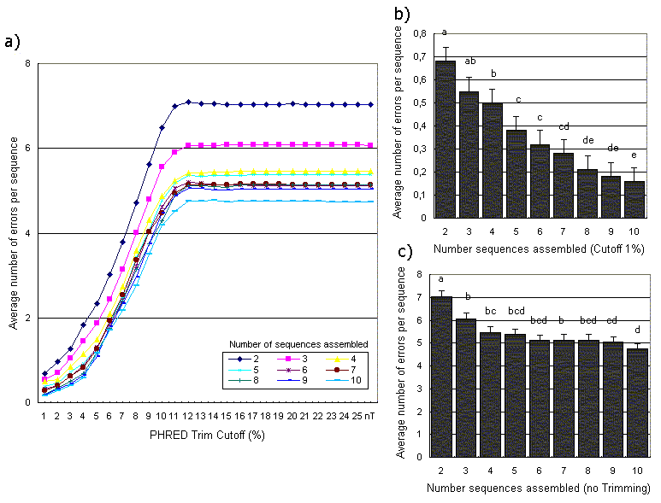
FIGURE 1 – a) Average number of errors per sequence when different number of reads (2 to 10) were assembled with CAP3 and aligned with pUC18 published sequence using blast software, sorted by phred trim cutoff percentage. B) Zoom for most interesting data.

The surprising effect of increasing the number of reads on molecules trimmed under cutoff of 1%, which corresponds to PHRED 20, as opposed to the low effect on not trimmed reads, recommended pattern for genome assembly, lead us to investigate the nature of these errors. Data presented on figure 2a show that at 1% cutoff, mismatches were minimum even when using only two reads. However, from 10% cutoff up to no trimming (nT), the number of mismatches decreased in similar proportion as for total errors as more reads were assembled (compare figures 2a and 1a). In contrast, when we analyzed the gaps, the opposite was observed: under PHRED 20, gaps were efficiently reduced as the number of reads increases, but this was not observed for non trimmed or poorly trimmed reads (figure 2b). This last observation is concordant with data showing that high-quality errors are mainly those generated by the insertion (Prosdocimi et. al., 2003), thus producing gaps on the alignment. Therefore, the effect of efficient reduction in the number of reads under PHRED 20 is due to the decrease in the number of gaps and the proportion of decrease of the number of either mismatches or gaps under PHRED 10 up to no trimming is rather similar and low. Curiously, the number of gaps is minimum under 4% cutoff for 2 reads or 2% cutoff for 10 reads.

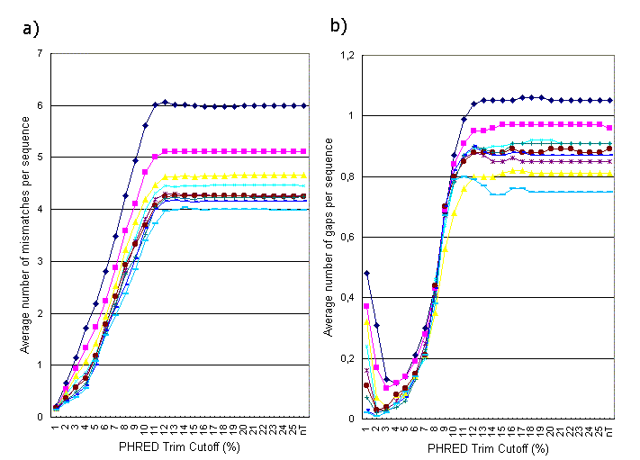
FIGURE 2 – a) Average number of mismatches per sequence when different number of reads (2 to 10) were assembled with CAP3 and aligned with pUC18 published sequence using blast software, sorted by PHRED trim cutoff percentage. b) Average number of gaps per sequence when different number of reads (2 to 10) were assembled with CAP3 and aligned with puc18 published sequence using blast software, sorted by PHRED trim cutoff percentage.

Although under PHRED 10 up to no trimming the use of more than two reads did not significantly improved the quality of the obtained sequences, trimming in this range as opposed to 1% cutoff increased the size of the consensus, thus producing a realistic benefit (Figure 3a). Resultant assembled consensus sequences were greater than 500 base pairs. Moreover, data presented in Figures 3b and 3c depict that consensus size is more responsive to the number of reads under PHRED 20 (1% cutoff, Figure 3b) than when using non trimmed reads (Figure 3c).

We considered the fact that all reads start at the primer and progressively loose quality as they proceed away from the starting position. This might result in situations where a poor-quality edge of a single read stands for the quality of the consensus, even if ten sequences have been assembled. Thus, we conducted the experiment exemplified in Figure 4. First, three up to ten reads were assembled and the consensus was aligned to the individuals reads used in the assembly. After that, any portions of the consensus generated by only one or two reads were eliminated to ensure that each position of the consensus would be covered by at least three reads.

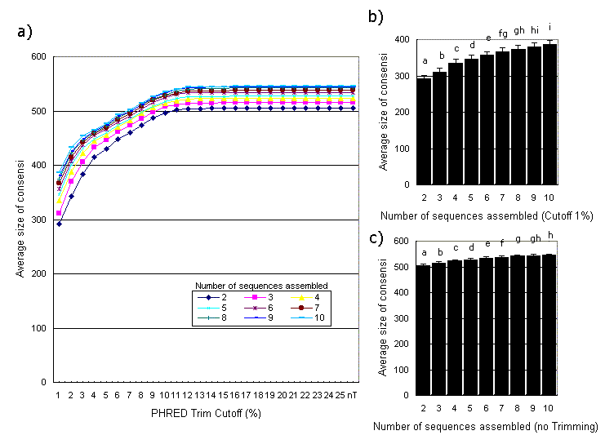
FIGURE 3 – a) Average size of consensi when different number of reads (2 to 10) were assembled with CAP3, sorted by PHRED trim cutoff percentage. B) Zoom for PHRED trim cutoff 1%.

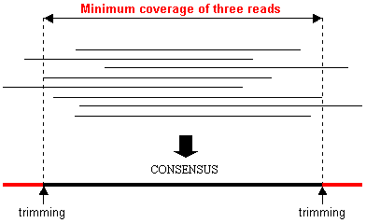
FIGURE 4 – a) Methodology for consensi trimming.

Analyses of the number of errors in these trimmed consensus sequences are presented in Figures 5a to 5c. The maximum number of errors per sequence diminishes from around 6 (Figure 1a) to up to 2.5 (Figure 5a). Again, increasing the number of used reads from three up to ten produced a small effect on the number of errors per consensus when non-trimmed individual reads (nT) were used (figure 5c). Intriguingly, the use of more than four reads raised the number of errors when using PHRED 20 cutoff (Figure 3b) in these 3-reads coverage consensus sequences. The total amount of errors in nT sequences, as compared to the simpler procedure of assembling the reads without taking on account the number of overlapping sequences (Figure 1a), is reduced by around 50% (from 5-7 to up to 2.5 errors per molecule), what it is still lower than the effect of trimming the reads with higher values of such as PHRED 20.

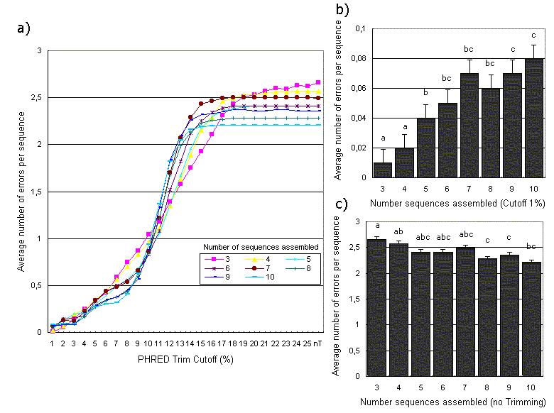
FIGURE 5 – a) Average number of errors per molecule when different number of reads (2 to 10) were assembled with CAP3, trimmed for the regions containing at least 3 sequences and aligned to puc18 published sequence using blast software, sorted by PHRED trim cutoff percentage. B) Zoom for PHRED trim cutoff 1%.

DISCUSSION

Application of PHRED base caller and the assembler software CAP3 is common on both large-scale genome analysis and low scale sequencing as exemplified here. Some works have already addressed issues about their functioning (Ewing and Green, 1998; Ewing et al., 1998; Richterich, 1998; Huang and Madan, 1999; Schen and Skiena, 2000; Walther et al., 2001), but as long as we know this is the first detailed analysis of sample re-sequencing and trimming parameters on the quality and size of the assembled consensus. Although manual inspection is desirable, here we evaluated the potential of automated procedures on giving the operator qualified information about the expected occurrence of errors. That might be valuable while inspecting 5’UTRs and N-terminal coding region without significant similarity to deposited sequences.

Our results show that the assemblage of large amount of reads (up to ten) does not reduce the average number of errors at the intensity that it might be possibly expected (Figures 1 and 2). It was evidenced that trimming procedures previous to the assemblage are the best choice when the aim is to obtain a high-quality sequence. However, the resultant sizes of these sequences are affected by stringent PHRED trimming cutoff parameters at the ranges shown in Figure 3. In our experiments, size reduction up to 40% was accompanied by a reduction of over 10 folds in errors per molecule due to trimming (PHRED 20), as compared to less than 10% gain in size and below 30% reduction of errors for non trimmed (nT) reads by increasing the number of reads up to ten.

This behavior could be restricted to the assembling software used. An alternative to CAP3 is the software PHRAP. We observed that consensus sequences assembled with PHRAP presented higher average number of errors than those produced by CAP3 (data not shown), in accordance with other published data (Huang and Madan, 1999), though the results obtained were very similar in nature.

The poor effect of re-sequencing on the average number of errors per sequence for non-trimmed reads was very equivalent when the type of error was investigated (Figures 2a and 2b), although the contribution of gaps seemed to count for the most of the reduction for PHRED 20 trimmed reads (Figures 2b and 1b). This observation is in agreement with our previous work that evidenced that mismatches are frequently associated with the lowest quality values while inserted bases often show higher quality values than mismatches (Prosdocimi et al., 2003). Thus, under stringent trimming cutoff (e.g. PHRED 20), due to the introduction of gaps by the assembler software, the expected improvement by using more reads shall concentrate on diminishing the occurrence of gaps.

The clipping of consensus regions formed by the assemblage of less than three overlapping reads produced sequences with less number of errors (Figure 5), suggesting a procedure that is possible to be implemented. Even under this treatment of the set of reads, the effect of sample re-sequencing from 3 to 10 times was even less significant.

Thus, we conclude that the production of a large number of reads from the same molecule in a single direction, rather than eliminate consensus errors, is more efficient to enlarge the size of the produced sequence (around 33% and 10%, for PHRED 20 trimmed and non-trimmed reads, respectively, Figures 3b and 3c). The set of evaluation presented here provide the data necessary for research groups to balance between the size of the automated certified sequences and the quality of the generated consensus sequences. With a brief inspection of Figures 1 and 3, it is possible to choose the best PHRED trimming cutoff parameter and the number of reads to be assembled and furthermore to predict the expected average number of errors and size of the resultant consensus sequences.

In general, high-quality sequences are possible to be obtained with two reads (trimmed with PHRED 20) when size is not a constraint and the goal is to give the operator secure information about a specific portion of the read (e.g. when the correct translation start site is being investigated).

ACKNOWLEDGEMENTS

The authors wish to thank the “Rede Genoma de Minas Gerais” (supported by FAPEMIG and MCT/Brazil), especially Marina Mourao, Lucila Pacifico and Renata Ribeiro, for providing the sequences used in the analysis.

REFERENCES

- Adams, M.D., Kelley, J.M., Gocayne, J.D., Dubnick, M., Polymeropoulos, M.H., Xiao, H., Merril, C.R., Wu, A., Olde, B., Moreno, B.F., Kerlavage, A.R., McCombie, W.R. and Venter, J.C. (1991) Complementary DNA sequencing: expressed sequence tags and human genome project. Science 252: 1651-1656.
- Altschul, S.F., Madden, T.L., Schaffer, A.A., Zhang, J., Zhang, Z., Miller, W. and Lipman, D.J. (1997). Gapped BLAST, PSI-BLAST: a new generation of protein database search programs. Nucleic Acids Res 25, 3389-3402.
- Boguski, M.S., Lowe, T.M. and Tolstoshey, C.M. (1993). dbEST- database for "expressed sequence tags". Nat Genet 4:332-3
- Ewing, B. and Green, P. (1998) Base-Calling of automated sequencer traces using phred. II. Error probabilities. Genome Res 8: 186-194.
- Ewing, B., Hillier, L., Wendl, M.C. and Green P. (1998) Base-Calling of automated sequencer traces using phred. I. Accuracy Assessment. Genome Res 8: 175-185.
- Franco, G.R., Rabelo, E.M., Azevedo, V., Pena, H.B., Ortega, J.M., Santos, T.M., Meira, W.S., Rodrigues, N.A., Dias, C.M., Harrop, R., Wilson, A., Saber, M., Abdel-Hamid, H., Faria, M.S., Margutti, M.E., Parra, J.C. and Pena, S.D. (1997). Evaluation of cDNA libraries from different developmental stages of Schistosoma mansoni for production of expressed sequence tags (ESTs). DNA Res 4: 231-240.
- Gordon, D., Abajian, C. and Green, P. (1998). Consed: a graphical tool for sequence finishing. Genome Res 8:195-202.
- Green, P. (1998) Documentation for PHRAP and cross-match. http://www.phrap.org/phrap.docs/phrap.html
- Huang, X. and Madan, A. (1999) CAP3: A DNA sequence assembly software. Genome Biol 9: 868-877.
- MGC (Mammalian Gene Collection) Program Team. (2002). Generation and Initial Analysis of more than 15,000 Full-Length Human and Mouse cDNA Sequences. PNAS 99: 16899-16903
- Prosdocimi, F., Peixoto, F.C. and Ortega, J.M. (2003) DNA Sequences Base Calling by PHRED: Error Pattern Analysis. R Tecnol Inf 3: 107-110.
- Prosdocimi, F., Peixoto, F.C. and Ortega, J.M. (2004) Evaluation of window cohabitation of DNA sequencing errors and lowest PHRED quality values. Gen Mol Res 3:483-492.
- README for stand-alone BLAST. ftp://ftp.ncbi.nlm.nih.gov/blast/documents/blast.txt
- Richterich, P. (1998) Estimation of errors in "raw" DNA sequences: a validation study. Genome Res. 8:251-259.
- Chen, T. and Skiena, S.S. (2000) A case study in genome-level fragment assembly. Bioinformatics. 16:494-500.
- Strausberg, R.L., Feingold, E.A., Klausner, R.D. and Collins, F.S. (1999) The Mammalian Gene Collection. Science 286: 455-457.
- Walther, D., Bartha, G. and Morris, M. (2001) Basecalling with LifeTrace. Genome Res. 11:875-888.

6. CONCLUSÕES

É incrível pensar que ainda hoje, quase 10 anos depois do boom de surgimento dos seqüenciadores em larga escala, considerando desde o revolucionário ABI PRISM 3700, desenvolvido em meados de 1998 (Davies, 2001), um trabalho como este ainda seja relevante no âmbito da pesquisa científica e que não se tenha pensado, desde o início, em formas mais racionais de utilização dos processos de sequenciamento e dos algoritmos de nomeação de bases. Um colaborador estrangeiro, ao ler um de nossos trabalhos, não pôde deixar de comentar: “não consigo acreditar que isso não tenha sido estudado antes”. Mas não foi.
Parece-me impossível tentar precisar, ainda que através de aproximações grosseiras, quanto dinheiro e quanto tempo de análise especializada já não tenham sido desperdiçados por pesquisadores que, desde os primeiros projetos genoma e transcriptoma, poderiam beneficiar-se em muito do presente trabalho. Quanto será que já não se gastou de dinheiro ao sequenciar exageradamente bases do vetor de clonagem, por não se saber ao certo a distância do iniciador até o inserto? Ao fim de 2005, o GenBank já apresentava mais de 52 milhões de seqüências depositadas em seu banco de dados (http://www.ncbi.nlm.nih.gov/Genbank/genbankstats.html). Quantas bases, de cada uma dessas seqüências, não terão sido relativas ao vetor de clonagem? Se pensarmos que grande parte das seqüências produzidas nos laboratórios de pesquisa em todo o mundo jamais foi publicada em qualquer banco de dados, podemos concluir que os valores associados ao desperdício é ainda maior, incalculável. Quantos pesquisadores já terão se preocupado com este problema? Quão melhor seria hoje nossa compreensão dos transcriptomas dos organismos caso soubéssemos, desde o início, que valores mais baixos de trimming permitem uma melhor identificação dos genes através de alinhamentos locais? O dbEST (Boguski et al., 1993) apresenta quase 39 milhões de seqüências (http://www.ncbi.nlm.nih.gov/dbEST/dbEST_summary.html) que, muito provavelmente, poderiam ser estendidas nas bordas, propiciando uma mais fácil identificação e anotação dessas seqüências. Por que precisamos de uma cobertura de cinco reads em cada uma das fitas para considerarmos um genoma como fechado e de boa qualidade? A ciência capitalista morde o próprio rabo: a produção excessiva de conhecimento, sem tempo para análises minuciosas dos resultados, leva ao desperdício de dinheiro. A academia considera bons àqueles pesquisadores que produzem muito, geram uma infinidade dados e publicam artigos atrás de artigos. De fato, não parece importar se os cientistas questionam ou não seus dogmas, só importa que publiquem cada vez mais e mais. Desenfreada, segue a ciência acadêmica e nossa incessante busca pelo conhecimento.
Outra discussão que cabe no contexto da presente tese é aquela que trata da diferença entre método e ciência. Ao submeter um dos artigos componentes deste estudo a uma revista conceituada da área, o mesmo foi rejeitado rapidamente pelo editor, sem sequer encaminhar aos revisores, por pensar que o presente trabalho era “apenas um avanço técnico”. O que caracteriza uma técnica? O que caracteriza um estudo científico? A nós parece claro que a ciência gera a técnica. A técnica nada mais é do que a aplicação da ciência que está muito bem consolidada. O sequenciamento de DNA já foi ciência, hoje é técnica: estou certo que Fred Sanger jamais discordaria disso. Mas o sequenciamento de DNA ainda é ciência quando se busca aumentar a velocidade e eficiência do próprio método, haja vista publicações recentes, em revistas de alto impacto, tratando de novos e promissores métodos de sequenciamento de biomoléculas (Margulies et al., 2005; Ng et al., 2006; Pinard et al., 2006).
Pegando então o gancho da tecnicalidade da ciência, lembro agora de discutir a adequação da presente tese ao termo conhecido como bioinformática. Quando ingressei no doutorado, tinha claro para mim que a bioinformática nada mais era do que a análise computacional de seqüências de biomoléculas. Devido, provavelmente, à minha formação prévia como biólogo molecular, entendia que nada que fugisse à esta disciplina poderia ser encarado ou chamado de bioinformática e achava estranho o ingresso de alguns alunos nesta pós-graduação que jamais entenderiam os processos mais básicos de clonagem de genes, PCR e sequenciamento de moléculas de DNA. Hoje tenho a impressão que a bioinformática talvez possa ser entendida em um contexto mais amplo, como um conjunto de técnicas conhecidas para análises de grandes conjuntos de dados biológicos. Assim, percebo que outros dados que não aqueles de biomoléculas, são interpretados através da utilização de técnicas similares e das mesmas ferramentas de mineração de dados que se utilizam os bioinformatas clássicos e, assim, talvez, esses estudos também possam entrar no saco daquilo que se resolveu chamar de bioinformática. Mas ainda assim, não me sinto muito confortável em chamar de bioinformata um profissional que trabalhe com neuroinformática ou com processamento digital de imagens radiológicas sem, jamais, querer tirar deles qualquer mérito pela execução de seus trabalhos, de interesse inegável e evidente. Basta uma rápida olhadela em ferramentas de busca na Internet pelo termo “bioinformatics” para se observar que todos os melhores hits estão mesmo relacionados à bioinformática genômica. Qual será, então, o limite da bioinformática?
Quando fui comentar sobre minha tese com uma professora do ICB e explicá-la o que havia feito, ela me propôs a intrigante questão: “em quê o seu trabalho ajuda a melhorar o conhecimento sobre algum organismo?” Naquele instante, não soube exatamente o que responder, queria dizer algo entre “nada” e “tudo”. O que entendi, entretanto, a partir desta pergunta, foi que o trabalho que apresento aqui nesta tese não é, definitivamente, um estudo tradicional em biologia. Jamais me interessei pelo estudo de organismos particulares e sempre tive a vontade e a ambição de trabalhar com processos que fossem significativos ao se abordar um amplo aspecto do conhecimento científico biológico. Mas se não é um trabalho em biologia, o que é esta tese? Está claro para mim também que este não é um trabalho em computação. Jamais almejei fazer qualquer tipo de pesquisa ou desenvolvimento de algoritmos mais rápidos ou computacionalmente mais eficientes para qualquer aplicação. Uso e abuso do desenvolvimento de algoritmos PERL e da construção e armazenamento da informação em bancos de dados MySQL ao longo desta tese, mas estou sempre a usar a computação como uma técnica, não como uma área de pesquisa. E se este também não é um trabalho em matemática, estatística ou medicina, só nos resta uma única conclusão: este é um trabalho puro em bioinformática. Não está associado a nenhum organismo, não pretende desenvolver nenhum algoritmo complexo, nenhuma teoria matemática que explique um evento qualquer.
Voltando finalmente à discussão entre técnica e ciência, penso que a bioinformática mais pura está relacionada a observações que gerem questionamentos científicos e que levem à produção de uma técnica que seja utilizada universalmente pelos pesquisadores biólogos – até que venha outro pesquisador questionar esta técnica e apresentar uma solução melhor para o mesmo problema. Foi este tipo de trabalho que tentamos produzir aqui.
Além, portanto, de ser um trabalho em bioinformática pura, este é também um trabalho importante pois remonta às bases de toda biologia molecular: a geração de uma seqüência de DNA fiel ao molde. Quase todas as outras aplicações – dentro da própria bioinformática (biomolecular) e de muitas das novas ciências “ômicas” que, aos poucos, vão surgindo e desenvolvendo-se como áreas sólidas da pesquisa científica – baseiam-se em análises de seqüências já produzidas, esquecendo-se do erro intrínseco em sua produção e considerando-as, simplesmente, como perfeitamente corretas. Portanto, a preocupação com a qualidade das seqüências produzidas é um critério de importância inquestionável, pois está na base tanto da própria bioinformática quanto de todas essas novas ciências moleculares.
Considerando a conhecida evolução nos métodos de nomeação de bases e produção de seqüências de DNA, vale a pena ressaltar e elogiar a iniciativa do Ensembl e do NCBI (National Center for Biotechnology Information) na construção de repositórios de dados brutos gerados pelos seqüenciadores, iniciativas estas conhecidas como Ensembl Trace Server (http://trace.ensembl.org) e Trace Archive (http://www.ncbi.nlm.nih.gov/Traces), dois serviços que compartilham dados diariamente. Esses serviços permitem aos pesquisadores a submissão dos arquivos gerados a partir do sequenciamento para que outros pesquisadores possam acessá-los e reanalisá-los, se desejado, através da execução de seu próprio procedimento de nomeação de bases, por exemplo. Dessa forma, caso alguns pesquisadores leiam os trabalhos publicados e apresentados na presente tese e desejem reanalisar dados relativos a organismos de seu interesse, eles podem buscar os dados que estejam presentes nestes bancos de dados para isso. Além do mais, caso seja descoberto no futuro algum método sensivelmente mais eficiente para a nomeação das bases, os dados brutos já estarão automaticamente disponíveis aos pesquisadores para que a reanálise desses dados possa ser realizada. Atualmente tais bancos apresentam mais de um bilhão de traces disponíveis para download.
O trabalho apresentado aqui teve, como um de seus pontos fortes, o desenvolvimento de um método rigoroso para diminuir os efeitos particulares das reações de sequenciamento e permitir uma análise mais precisa do processo de nomeação de bases. O single-pool sequencing nos permitiu uma análise homogênea e eficiente das reações de sequenciamento realizadas, removendo problemas específicos que poderiam acontecer em uma ou outra molécula. Além disso, a utilização de uma seqüência de vetor de clonagem bem conhecida (pUC18) e extensivamente sequenciada para funcionar como controle positivo mostrou-se extremamente eficaz, já que todos os outros trabalhos de averiguação de qualidade previamente publicados apresentavam, como controle, contigs genômicos (Huang et al., 2003; Batzoglou et al., 2002; Kent and Haussler, 2001; Huang and Madan, 1999) que, apesar de finalizados, ainda poderiam conter erros não-conhecidos que tenham prejudicado a análise precisa dos dados. Por outro lado, entretanto, a utilização da seqüência de um único vetor de clonagem neste trabalho pode ter gerado alguns problemas contexto-específicos e alterado de alguma forma o resultado produzido, sendo que seria muito interessante podermos testar nossas hipóteses e resultados em contextos de seqüências diferentes. Chegamos a realizar um projeto piloto com um outro vetor de clonagem, cujas seqüências foram produzidas durante o sequenciamento de moléculas de cDNA de Schistosoma mansoni a partir de vetores que não haviam incorporado o inserto. Os resultados não divergiram muito do resultado médio esperado, mas como possuíamos apenas uma pequena quantidade desses dados, estatisticamente insignificante, e como tais moléculas não haviam sido produzidas através do processo de single-pool sequencing, preferimos não realizar especulações sobre contexto de seqüência antes de um estudo mais aprofundado, deixando este tema em aberto. No entanto, temos a intenção de podermos produzir novas seqüências de outros vetores de clonagem em single-pool, em um futuro próximo, e podermos comparar os resultados com estes apresentados aqui, de forma a corroborá-los (?) em um contexto mais amplo. Assim, esperamos ser capazes de publicar, tão logo quanto possível, um artigo de revisão mais completo tratando dos vários pontos já abordados, mas com um conjunto de evidências ainda mais sólido e diversificado.
Nesta tese, portanto, apresentamos vários trabalhos que tentaram trazer à luz da razão, através de experimentos bem delineados, a melhor forma de utilização de algoritmos de nomeação de bases e agrupamento de seqüências. Alguns dogmas que se acreditava em biologia molecular foram postos abaixo quando mostramos, por exemplo, que uma seqüência “trimada” com PQV 8 permite um aproveitamento melhor da informação biológica e que este valor de trimming é o mais adequando quando se deseja reconhecer uma seqüência através de alinhamentos locais, como é o caso comum em projetos de descoberta gênica (sequenciamento de ESTs). Mostramos ainda que o efeito do re-sequenciamento da mesma molécula tem efeitos pequenos sobre a qualidade do consenso produzido e que a utilização de um valor rigoroso de trimming é a melhor forma de se obter moléculas fiéis à original, ao custo de produzi-las com um tamanho menor. Identificamos, ainda, a posição ideal de posicionamento do iniciador para a realização de projetos genoma, algo que é pouco pensado pelos pesquisadores no momento de início dos projetos, mas que pode gerar grandes ganhos quantitativos, qualitativos e monetários ao fim do projeto. A análise do local ótimo de posicionamento do iniciador pode evitar o desperdício da geração de seqüências do vetor de clonagem e, assim, aumentar a cobertura do genoma estudado com um mesmo número de reads seqüenciados, além de permitir encontrar, com precisão, regiões biologicamente importantes e limítrofes que podem estar presentes em seqüências de cDNA como, por exemplo, a seqüência do poli-A e o códon de iniciação da tradução.
A forma de apresentação dos dados realizada aqui permite ainda que os pesquisadores possam exercer seu livre-arbítrio e, analisando o resultado dos experimentos por nós produzidos, escolher diferentes parâmetros de PHRED de acordo com a pesquisa que desejem desenvolver. Ao observar os resultados produzidos, será possível a eles, portanto, definir padrões que acreditem ser mais ou menos conservadores para cada caso que desejem tratar.
Então, como doutores em filosofia científica que somos, acreditamos que a boa ciência é feita, primeiro, da criatividade gerada por um questionamento – que vem de se observar algum dado natural e perguntar-se: “por que isso é assim?” – e, baseando-se nesta pergunta proposta, ser capaz de imaginar modelos experimentais bem delineados baseados nos melhores controles possíveis, positivos e negativos, afastando dali as informações ruidosas do sistema. E é baseando-se nesta fórmula que acreditamos que os cientistas devam tentar peneirar das minas de dados, com cada vez mais eficiência, apenas o ouro mais fino que é a essência da natureza.

7. REFERÊNCIAS BIBLIOGRÁFICAS *

- Adams MD, Kelley JM, Gocayne JD, Dubnick M, Polymeropoulos MH, Xiao H, Merril CR, Wu A, Olde B, Moreno RF, Kerlavage AR, McCombie WR, Venter JC. Complementary DNA sequencing: expressed sequence tags and human genome project. Science. 1991 Jun 21;252(5013):1651-6.
- Adzhubei AA, Laerdahl JK, Vlasova AV. preAssemble: a tool for automatic sequencer trace data processing. BMC Bioinformatics. 2006 Jan 17;7:22.
- Altschul SF, Gish W, Miller W, Myers EW, Lipman DJ. Basic local alignment search tool. J Mol Biol. 1990 Oct 5;215(3):403-10.
- Altschul SF, Madden TL, Schaffer AA, Zhang J, Zhang Z, Miller W, Lipman DJ. Gapped BLAST and PSI-BLAST: a new generation of protein database search programs. Nucleic Acids Res. 1997 Sep 1;25(17):3389-402. Review.
- Batzoglou S, Jaffe DB, Stanley K, Butler J, Gnerre S, Mauceli E, Berger B, Mesirov JP, Lander ES. ARACHNE: a whole-genome shotgun assembler. Genome Res. 2002 Jan;12(1):177-89.
- Benson DA, Karsch-Mizrachi I, Lipman DJ, Ostell J, Wheeler DL. GenBank. Nucleic Acids Res. 2006 Jan 1;34(Database issue):D16-20.
- Berno AJ. A graph theoretic approach to the analysis of DNA sequencing data. Genome Res. 1996 Feb;6(2):80-91.
- Brady D, Kocic M, Miller AW, Karger BL. A maximum-likelihood base caller for DNA sequencing. IEEE Trans Biomed Eng. 2000 Sep;47(9):1271-80.
- Boguski MS, Lowe TM, Tolstoshev CM. dbEST--database for "expressed sequence tags". Nat Genet. 1993 Aug;4(4):332-3.
- Corpet F. Multiple sequence alignment with hierarchical clustering. Nucleic Acids Res. 1988 Nov 25;16(22):10881-90.
- Davies K. Decifrando o genoma: a corrida para desvendar o DNA humano. Companhia das Letras 2001. 469p.
- Ewing, B. and Green, P. (1998) Base-Calling of automated sequencer traces using phred. II. Error probabilities. Genome Res 8: 186-94.
- Ewing, B., Hillier, L., Wendl, M.C. and Green P. (1998) Base-Calling of automated sequencer traces using phred. I. Accuracy Assessment. Genome Res 8: 175-85.
- Fichant GA, Quentin Y. A frameshift error detection algorithm for DNA sequencing projects. Nucleic Acids Res. 1995 Aug 11;23(15):2900-8.
- Felsenfeld A, Peterson J, Schloss J, Guyer M. Assessing the quality of the DNA sequence from the Human Genome Project. Genome Res. 1999 Jan;9(1):1-4.
- Giddings MC, Brumley RL Jr, Haker M, Smith LM. An adaptive, object oriented strategy for base calling in DNA sequence analysis. Nucleic Acids Res. 1993 Sep 25;21(19):4530-40.
- Green P. Documentation for PHRAP and cross-match. http://www.phrap.org/phrap.docs/phrap.html. 1998.
- Guan X, Uberbacher EC. Alignments of DNA and protein sequences containing frameshift errors. Comput Appl Biosci. 1996 Feb;12(1):31-40.
- He H, McGown LB. DNA sequencing by capillary electrophoresis with four-decay fluorescence detection. Anal Chem. 2000 Dec 15;72(24):5865-73.
- Huang X, Madan A. CAP3: A DNA sequence assembly program. Genome Res. 1999 Sep;9(9):868-77.
- Huang X, Wang J, Aluru S, Yang SP, Hillier L. PCAP: a whole-genome assembly program. Genome Res. 2003 Sep;13(9):2164-70.
- Kent WJ, Haussler D. Assembly of the working draft of the human genome with GigAssembler. Genome Res. 2001 Sep;11(9):1541-8.
- Kim S, Segre AM. AMASS: a structured pattern matching approach to shotgun sequence assembly. J Comput Biol. 1999 Summer;6(2):163-86.
- Lawrence CB, Solovyev VV. Assignment of position-specific error probability to primary DNA sequence data. Nucleic Acids Res. 1994 Apr 11;22(7):1272-80.
- Lee Y, Tsai J, Sunkara S, Karamycheva S, Pertea G, Sultana R, Antonescu V, Chan A, Cheung F, Quackenbush J. The TIGR Gene Indices: clustering and assembling EST and known genes and integration with eukaryotic genomes. Nucleic Acids Res. 2005 Jan 1;33(Database issue):D71-4.
- Margulies M, Egholm M, Altman WE, Attiya S, Bader JS, Bemben LA, Berka J, Braverman MS, Chen YJ, Chen Z, Dewell SB, Du L, Fierro JM, Gomes XV, Godwin BC, He W, Helgesen S, Ho CH, Irzyk GP, Jando SC, Alenquer ML, Jarvie TP, Jirage KB, Kim JB, Knight JR, Lanza JR, Leamon JH, Lefkowitz SM, Lei M, Li J, Lohman KL, Lu H, Makhijani VB, McDade KE, McKenna MP, Myers EW, Nickerson E, Nobile JR, Plant R, Puc BP, Ronan MT, Roth GT, Sarkis GJ, Simons JF, Simpson JW, Srinivasan M, Tartaro KR, Tomasz A, Vogt KA, Volkmer GA, Wang SH, Wang Y, Weiner MP, Yu P, Begley RF, Rothberg JM. Genome sequencing in microfabricated high-density picolitre reactors. Nature. 2005 Sep 15;437(7057):376-80. Epub 2005 Jul 31.
- Masoudi-Nejad A, Tonomura K, Kawashima S, Moriya Y, Suzuki M, Itoh M, Kanehisa M, Endo T, Goto S. EGassembler: online bioinformatics service for large-scale processing, clustering and assembling ESTs and genomic DNA fragments. Nucleic Acids Res. 2006 Jul 1;34(Web Server issue):W459-62.
- McGinnis S, Madden TL. BLAST: at the core of a powerful and diverse set of sequence analysis tools. Nucleic Acids Res. 2004 Jul 1;32(Web Server issue):W20-5.
- Medigue C, Rose M, Viari A, Danchin A. Detecting and analyzing DNA sequencing errors: toward a higher quality of the Bacillus subtilis genome sequence. Genome Res. 1999 Nov;9(11):1116-27.
- Miller RT, Christoffels AG, Gopalakrishnan C, Burke J, Ptitsyn AA, Broveak TR, Hide WA. A comprehensive approach to clustering of expressed human gene sequence: the sequence tag alignment and consensus knowledge base. Genome Res. 1999 Nov;9(11):1143-55.
- Myers EW, Sutton GG, Delcher AL, Dew IM, Fasulo DP, Flanigan MJ, Kravitz SA, Mobarry CM, Reinert KH, Remington KA, Anson EL, Bolanos RA, Chou HH, Jordan CM, Halpern AL, Lonardi S, Beasley EM, Brandon RC, Chen L, Dunn PJ, Lai Z, Liang Y, Nusskern DR, Zhan M, Zhang Q, Zheng X, Rubin GM, Adams MD, Venter JC. A whole-genome assembly of Drosophila. Science. 2000 Mar 24;287(5461):2196-204.
- Needleman SB, Wunsch CD. A general method applicable to the search for similarities in the amino acid sequence of two proteins. J Mol Biol. 1970 Mar;48(3):443-53.
- Ng P, Tan JJ, Ooi HS, Lee YL, Chiu KP, Fullwood MJ, Srinivasan KG, Perbost C, Du L, Sung WK, Wei CL, Ruan Y. Multiplex sequencing of paired-end ditags (MS-PET): a strategy for the ultra-high-throughput analysis of transcriptomes and genomes. Nucleic Acids Res. 2006 Jul 13;34(12):e84.
- Oliveira G, Johnston DA. Mining the schistosome DNA sequence database. Trends Parasitol. 2001 Oct;17(10):501-3.
- Ota T, Suzuki Y, Nishikawa T, Otsuki T, Sugiyama T, Irie R, Wakamatsu A, Hayashi K, Sato H, Nagai K, Kimura K, Makita H, Sekine M, Obayashi M, Nishi T, Shibahara T, Tanaka T, Ishii S, Yamamoto J, Saito K, Kawai Y, Isono Y, Nakamura Y, Nagahari K, Murakami K, Yasuda T, Iwayanagi T, Wagatsuma M, Shiratori A, Sudo H, Hosoiri T, Kaku Y, Kodaira H, Kondo H, Sugawara M, Takahashi M, Kanda K, Yokoi T, Furuya T, Kikkawa E, Omura Y, Abe K, Kamihara K, Katsuta N, Sato K, Tanikawa M, Yamazaki M, Ninomiya K, Ishibashi T, Yamashita H, Murakawa K, Fujimori K, Tanai H, Kimata M, Watanabe M, Hiraoka S, Chiba Y, Ishida S, Ono Y, Takiguchi S, Watanabe S, Yosida M, Hotuta T, Kusano J, Kanehori K, Takahashi-Fujii A, Hara H, Tanase TO, Nomura Y, Togiya S, Komai F, Hara R, Takeuchi K, Arita M, Imose N, Musashino K, Yuuki H, Oshima A, Sasaki N, Aotsuka S, Yoshikawa Y, Matsunawa H, Ichihara T, Shiohata N, Sano S, Moriya S, Momiyama H, Satoh N, Takami S, Terashima Y, Suzuki O, Nakagawa S, Senoh A, Mizoguchi H, Goto Y, Shimizu F, Wakebe H, Hishigaki H, Watanabe T, Sugiyama A, Takemoto M, Kawakami B, Yamazaki M, Watanabe K, Kumagai A, Itakura S, Fukuzumi Y, Fujimori Y, Komiyama M, Tashiro H, Tanigami A, Fujiwara T, Ono T, Yamada K, Fujii Y, Ozaki K, Hirao M, Ohmori Y, Kawabata A, Hikiji T, Kobatake N, Inagaki H, Ikema Y, Okamoto S, Okitani R, Kawakami T, Noguchi S, Itoh T, Shigeta K, Senba T, Matsumura K, Nakajima Y, Mizuno T, Morinaga M, Sasaki M, Togashi T, Oyama M, Hata H, Watanabe M, Komatsu T, Mizushima-Sugano J, Satoh T, Shirai Y, Takahashi Y, Nakagawa K, Okumura K, Nagase T, Nomura N, Kikuchi H, Masuho Y, Yamashita R, Nakai K, Yada T, Nakamura Y, Ohara O, Isogai T, Sugano S. Complete sequencing and characterization of 21,243 full-length human cDNAs. Nat Genet. 2004 Jan;36(1):40-5.
- Peltola H, Soderlund H, Ukkonen E. SEQAID: a DNA sequence assembling program based on a mathematical model. Nucleic Acids Res. 1984 Jan 11;12(1 Pt 1):307-21.
- Pevzner PA, Tang H, Waterman MS. An Eulerian path approach to DNA fragment assembly. Proc Natl Acad Sci U S A. 2001 Aug 14;98(17):9748-53.
- Pinard R, de Winter A, Sarkis GJ, Gerstein MB, Tartaro KR, Plant RN, Egholm M, Rothberg JM, Leamon JH. Assessment of whole genome amplification-induced bias through high-throughput, massively parallel whole genome sequencing. BMC Genomics. 2006 Aug 23;7:216.
- Pontius JU, Wagner L, Schuler GD. Unigene: a unified view of the transcriptome. In: The NCBI Handbook. Bethesda (MD): National Center for Biotechnology Information.
- Prosdocimi F, Faria-Campos AC, Peixoto FC, Pena SD, Ortega JM, Franco GR. Clustering of Schistosoma mansoni mRNA sequences and analysis of the most transcribed genes: implications in metabolism and biology of different developmental stages. Mem Inst Oswaldo Cruz. 2002;97 Suppl 1:61-9.
- Prosdocimi F, Cerqueira GC, Binneck E, Silva AF, Reis AN, Junqueira ACM, Santos ACF, Nhani-Júnior A, Wust CI, Camargo-Filho F, Kessedjian JL, Petretski JH, Camargo LP, Ferreira RGM, Lima RP, Pereira RM, Jardim S, Sampaio VS and Folgueras-Flatschart AV. Bioinformática: manual do usuário. Biotec Ci Des 29: 18-31, 2002.
- Sanger F, Coulson AR. A rapid method for determining sequences in DNA by primed synthesis with DNA polymerase. J Mol Biol. 1975 May 25;94(3):441-8.
- Sanger F, Nicklen S, Coulson AR. DNA sequencing with chain-terminating inhibitors. Proc Natl Acad Sci U S A. 1977 Dec;74(12):5463-7
- Scheetz TE, Trivedi N, Roberts CA, Kucaba T, Berger B, Robinson NL, Birkett CL, Gavin AJ, O'Leary B, Braun TA, Bonaldo MF, Robinson JP, Sheffield VC, Soares MB, Casavant TL. ESTprep: preprocessing cDNA sequence reads. Bioinformatics. 2003 Jul 22;19(11):1318-24.
- Schuler GD, Boguski MS, Stewart EA, Stein LD, Gyapay G, Rice K, White RE, Rodriguez-Tome P, Aggarwal A, Bajorek E, Bentolila S, Birren BB, Butler A, Castle AB, Chiannilkulchai N, Chu A, Clee C, Cowles S, Day PJ, Dibling T, Drouot N, Dunham I, Duprat S, East C, Edwards C, Fan JB, Fang N, Fizames C, Garrett C, Green L, Hadley D, Harris M, Harrison P, Brady S, Hicks A, Holloway E, Hui L, Hussain S, Louis-Dit-Sully C, Ma J, MacGilvery A, Mader C, Maratukulam A, Matise TC, McKusick KB, Morissette J, Mungall A, Muselet D, Nusbaum HC, Page DC, Peck A, Perkins S, Piercy M, Qin F, Quackenbush J, Ranby S, Reif T, Rozen S, Sanders C, She X, Silva J, Slonim DK, Soderlund C, Sun WL, Tabar P, Thangarajah T, Vega-Czarny N, Vollrath D, Voyticky S, Wilmer T, Wu X, Adams MD, Auffray C, Walter NA, Brandon R, Dehejia A, Goodfellow PN, Houlgatte R, Hudson JR Jr, Ide SE, Iorio KR, Lee WY, Seki N, Nagase T, Ishikawa K, Nomura N, Phillips C, Polymeropoulos MH, Sandusky M, Schmitt K, Berry R, Swanson K, Torres R, Venter JC, Sikela JM, Beckmann JS, Weissenbach J, Myers RM, Cox DR, James MR, Bentley D, Deloukas P, Lander ES, Hudson TJ. A gene map of the human genome. Science. 1996 Oct 25;274(5287):540-6.
- Smith TM, Abajian C, Hood L. Hopper: software for automating data tracking and flow in DNA sequencing. Comput Appl Biosci. 1997 Apr;13(2):175-82.
- Smith, T.F. and Waterman, M. S. (1981) Identification of common molecular subsequences. J Mol Biol 147: 195-7.
- Song JM, Yeung ES. Alternative base-calling algorithm for DNA sequencing based on four-label multicolor detection. Electrophoresis. 2000 Mar;21(4):807-15.
- Staden R. The Staden sequence analysis package. Mol Biotechnol. 1996 Jun;5(3):233-41.
- Strausberg RL, Feingold EA, Grouse LH, Derge JG, Klausner RD, Collins FS, Wagner L, Shenmen CM, Schuler GD, Altschul SF, Zeeberg B, Buetow KH, Schaefer CF, Bhat NK, Hopkins RF, Jordan H, Moore T, Max SI, Wang J, Hsieh F, Diatchenko L, Marusina K, Farmer AA, Rubin GM, Hong L, Stapleton M, Soares MB, Bonaldo MF, Casavant TL, Scheetz TE, Brownstein MJ, Usdin TB, Toshiyuki S, Carninci P, Prange C, Raha SS, Loquellano NA, Peters GJ, Abramson RD, Mullahy SJ, Bosak SA, McEwan PJ, McKernan KJ, Malek JA, Gunaratne PH, Richards S, Worley KC, Hale S, Garcia AM, Gay LJ, Hulyk SW, Villalon DK, Muzny DM, Sodergren EJ, Lu X, Gibbs RA, Fahey J, Helton E, Ketteman M, Madan A, Rodrigues S, Sanchez A, Whiting M, Madan A, Young AC, Shevchenko Y, Bouffard GG, Blakesley RW, Touchman JW, Green ED, Dickson MC, Rodriguez AC, Grimwood J, Schmutz J, Myers RM, Butterfield YS, Krzywinski MI, Skalska U, Smailus DE, Schnerch A, Schein JE, Jones SJ, Marra MA; Mammalian Gene Collection Program Team. Generation and initial analysis of more than 15,000 full-length human and mouse cDNA sequences. Proc Natl Acad Sci U S A. 2002 Dec 24;99(26):16899-903.
- Strausberg RL, Feingold EA, Klausner RD, Collins FS. The mammalian gene collection. Science. 1999 Oct 15;286(5439):455-7.
- Tammi MT, Arner E, Britton T, Andersson B. Separation of nearly identical repeats in shotgun assemblies using defined nucleotide positions, DNPs. Bioinformatics. 2002 Mar;18(3):379-88.
- Tammi MT, Arner E, Kindlund E, Andersson B. Correcting errors in shotgun sequences. Nucleic Acids Res. 2003 Aug 1;31(15):4663-72.
- Velculescu VE, Zhang L, Vogelstein B, Kinzler KW. Serial analysis of gene expression. Science. 1995 Oct 20;270(5235):484-7.
- Ye J, McGinnis S, Madden TL. BLAST: improvements for better sequence analysis. Nucleic Acids Res. 2006 Jul 1;34(Web Server issue):W6-9.
- Walther D, Bartha G, Morris M. Basecalling with LifeTrace. Genome Res. 2001 May;11(5):875-88.
- Wendl MC, Dear S, Hodgson D, Hillier L. Automated sequence preprocessing in a large-scale sequencing environment. Genome Res. 1998 Sep;8(9):975-84.
- White O, Dunning T, Sutton G, Adams M, Venter JC, Fields C. A quality control algorithm for DNA sequencing projects. Nucleic Acids Res. 1993 Aug 11;21(16):3829-38.
- Zhang Z, Schaffer AA, Miller W, Madden TL, Lipman DJ, Koonin EV, Altschul SF. Protein sequence similarity searches using patterns as seeds. Nucleic Acids Res. 1998 Sep 1;26(17):3986-90.

* (Outras referências nos trabalhos em anexo)

PRODUÇÃO CIENTÍFICA
DURANTE O DOUTORADO

Artigos Científicos Publicados em Revistas Internacionais

- A set of amino acids found to occur more frequently in human and fly than in plant and yeast proteomes consists of non-essential amino acids. Comp. Biol. Med: 2006 (in press). Prosdocimi F, Mudado M, Ortega JM.
- Efficient secondary database driven annotation using model organism sequences. In Silico Biol 6: 0034, 2006. Faria-Campos AC, Campos SVA, Prosdocimi F, Franco GC, Franco GR, Ortega JM.
- Genetic algorithm for analysis of mutations in Parkinson's disease. Artif Intell Med, 35:227-41, 2005. Smigrodski R, Goertzel B, Pennachin C, Coelho L, Prosdocimi F, Parker DW Jr.
- Accessing optimal primer distance from insert. In Silico Biol 5:0043, 2005. Prosdocimi F, Ortega JM
- Diet as a pressure on the amino acid content of proteomes. Lec Not Comp Sci 3594:153-159, 2005. Prosdocimi F, Ortega JM
- Nucleic acid binding properties of SmZF1, a zinc finger protein of Schistosoma mansoni. Int J Parasitol. 34: 1211-9, 2004. Calzavara-Silva CE, Prosdocimi F, Abath FGC, Pena SD, Franco GR.

Artigos Científicos Publicados em Revistas Nacionais

- Evaluation of window cohabitation of DNA sequencing errors and lowest PHRED quality values. Gen Mol Res 3(4):483-92, 2004. Prosdocimi F, Peixoto FC, Ortega JM.
- DNA Sequences Base Calling by PHRED: Error Pattern Analysis. RTInfo 3: 107-10, 2003. Prosdocimi F, Peixoto FC, Ortega JM.
- Rede mineira de sequenciamento: estudo do transcriptoma do parasita Schistosoma mansoni. Bioscience J Especial-2004: 93-100, 2003. Franco GR, Prosdocimi F, Faria-Campos AC, Ortega JM.
- Ferramentas bioinformáticas aplicadas à caracterização da expressão gênica. Bioscience J Especial-2004: 109-117, 2003. Faria-Campos AC, Mudado M, Peixoto FC, Bravo-Neto E, Prosdocimi F, Ortega JM.
Artigos Submetidos

1. Effects of the number of reads and trimming on quality and size of assembled consensi. (2006) Prosdocimi F, Lopes DAO, Peixoto FC, Ortega JM.
- Setting PHRED scores to obtain maximum biological information. (2006) Prosdocimi F, Peixoto FC, Ortega JM.

Artigos de Divulgação Científica Publicados

1. ¡Todos somos transgenicos! Prosdocimi F. Revista PENSAR 3 (3): 11-15, 2006.
- Sobre bioinformática, genoma e ciência. Ciência Hoje 35 (209): 54-57, 2004. Prosdocimi F, Santos FR.
- O DNA vai à escola – Seção Bioinformática. Prosdocimi F. Colaboração na escrita da seção de bioinformática do site da pesquisadora Márcia Lachtermacher-Triunfol
http://www.odnavaiaescola.com/banco.htm
http://www.odnavaiaescola.com/identificadores.htm
http://www.odnavaiaescola.com/anotacao.htm
http://www.eldnavaalaescuela.com/modulo4.pdf

Trabalhos apresentados em congressos

- Successful clustering of ortholog groups by Bidirectional Best Hit (BBH) using organisms modeled from a single ancestral via stepwise mutation. Prosdocimi F, Mudado M, Ortega JM. 2006. XIV ISMB (Intelligent Systems for Molecular Biology), Fortaleza.
- How protein evolution measured by similarity change and stop codon incidence depends on the genetic code. Prosdocimi F, Melo H, Capanema ER, Ortega JM. 2006. XIV ISMB (Intelligent Systems for Molecular Biology), Fortaleza.
- Bioinformatics analyses of Schistosoma mansoni ESTs generated from trans-spliced enriched cDNA libraries. Mourão MM, Lobo FP, Prosdocimi F, Franco GR. 2006. XIV ISMB (Intelligent Systems for Molecular Biology), Fortaleza.
- The simulation of microsatellite haplotype evolution: comparison between genealogy made without and with bottleneck. Freitas L, Prosdocimi F, Santos FR. 2005. X-meeting -- 1st international conference of the AB³C, Caxambu.
- Diet as a pressure on the amino acid content of proteomes. Prosdocimi F, Ortega JM. 2005 - BSB (Brazilian symposium on bioinformatics) - São Leopoldo-RS – Prêmio de melhor trabalho apresentado no congresso.
- Where do I put my sequencing primer? Prosdocimi F, Ortega JM. 2005 - XXXIV Reunião anual da SBBq – Águas de Lindóia - SP
- Effects of the number of reads and trimming on quality and size of assembled consensi. Prosdocimi F, Lopes DAO, Peixoto FC, Ortega JM. 2004 - International Congress of Bioinformatics and Computational Biology (ICoBiCoBi) - Angra dos Reis-RJ
- Evaluation of window cohabitation of DNA sequencing errors and lowest PHRED quality values. Prosdocimi F, Peixoto FC, Ortega JM. 2004 - International Congress of Bioinformatics and Computational Biology (ICoBiCoBi) - Angra dos Reis-RJ
- modEST: a simulator of cDNA library construction and EST sequencing. Peixoto F, Oliveira A, Prosdocimi F, Carvalho O, Ortega JM. 2004 - International Congress of Bioinformatics and Computational Biology (ICoBiCoBi) - Angra dos Reis-RJ
- TGFinder automated identification of genes controlled by transcription factors using Drosophila melanogaster as a model. Prosdocimi F, Calzavara-Silva CE, SANTOS FR, Franco GR. 2004 - International Congress of Bioinformatics and Computational Biology (ICoBiCoBi) - Angra dos Reis-RJ
- Does diet influence genome? -- a bioinformatics approach on the use of essential amino acids in proteins. Prosdocimi F, Ortega JM. 2004 - XXXIII Reunião anual da SBBq - Caxambu-MG
- MGSim: A simulator of genealogies using Microsatelite Loci. Prosdocimi F, Santos FR. 2004 - 50º Congresso Brasileiro de Genética - Florianopolis - SC
- SAABs e TGFinder: new tools for functional studies of SmZF1, a putative transcription factor of Schistosoma mansoni. Drummond MG, Calzavara-Silva CE, Prosdocimi F, Franco GR. 2004 – 50º Congresso Brasileiro de Genética - Florianopolis - SC
- TGFinder: an algorithm to find target genes for transcription factors and its applications. Prosdocimi F, Calzavara-Silva CE, Santos FR, Franco GR. 2004 - II Enapebi- Belo Horizonte -MG
- Tentative to produce high quality DNA molecules using the softwares PHRED, PHRAP and CAP3. Lopes DAO, Prosdocimi F, Ortega JM. 2003 - XXXII Reunião anual da SBBq - Caxambu-MG
- DNA Sequences Base Calling by PHRED: Error Pattern Analysis. Prosdocimi F, Peixoto F, Ortega JM. 2003 - II WOB - Macaé
- Mining GenBank and dbEST Schistosoma mansoni sequences. Prosdocimi F, Faria-Campos AC, Franco GR. Apresentação oral - International Conference on Bioinformatics and Computational Biology (ICoBiCoBi) - 2003 - Ribeirão Preto
- Candidate genes for the Late Onset Alzheimer disease in human chromosome 10. Prosdocimi F et al. Apresentação oral - International Conference on Bioinformatics and Computational Biology (ICoBiCoBi) - 2003 - Ribeirão Preto
- Effects of Primer Positioning and Trimming Algorithms in EST Information Retrieval. Prosdocimi F, Peixoto F, Ortega JM. 2003 - XXXII Reunião anual da SBBq -Caxambu.

ANEXO 1

A bioinformática, como uma nova ciência, precisa ser também analisada de um ponto de vista mais filosófico e levada ao conhecimento do público leigo. Com este intuito, foi produzido o seguinte trabalho de divulgação científica, Sobre o genoma, a bioinformática e a ciência, publicado na revista Ciência Hoje. O artigo define como surgiu a bioinformática, define um conceito próprio para a área, sua relação com a ciência feita nos laboratórios e algumas sub-divisões observadas dentro da própria bioinformática.

ANEXO 2

Uma outra linha de pesquisa que adotei durante o doutorado estava relacionada a uma abordagem de genômica comparativa entre organismos eucarióticos com relação à utilização de aminoácidos essenciais. Assim, formulamos uma hipótese sobre a influência da dieta na modificação dos genomas eucarióticos. Foi realizada então uma investigação para testar se os aminoácidos essenciais – aqueles que precisam ser ingeridos na dieta – estão sendo trocados por aminoácidos não-essenciais nas proteínas dos organismos que apresentam esse tipo de comportamento. Com este objetivo, comparamos o conteúdo de aminoácidos de humano (Homo sapiens), verme (Caenorhabditis elegans) e mosca (D. melanogaster) -- que apresentam 8 aminoácidos essenciais -- contra aqueles utilizados por planta (Arabidopsis thaliana) e leveduras (Saccharmoyces cerevisiae e Schizossacharomyces pombe) – que produzem todos os aminoácidos. Analisamos aproximadamente 190.000 proteínas compostas de cerca de 87.000.000 de aminoácidos. Os resultados mostram um pequeno viés para a utilização preferencial de aminoácidos não-essenciais em proteínas dos metazoários, com exceção do C. elegans. Portanto, estes resultados preliminares parecem evidenciar a idéia de que os aminoácidos não-essenciais vêm substituindo, aos poucos, os aminoácidos essenciais no proteoma destes organismos. Este projeto foi submetido como trabalho completo para o primeiro Simpósio Brasileiro em Bioinformática (BSB), sob o título de “Diet as a pressure on the amino acid content of proteomes”, onde ganhou o prêmio de melhor trabalho de todo o congresso, tendo sido publicado na revista Lecture Notes in Computer Sciences.

ANEXO 3

Ainda com relação ao estudo da utilização de aminoácidos essenciais em organismos eucarióticos, um outro paper, desenvolvendo o trabalho inicial, foi também produzido e publicado na revista Computers in Biology and Medicine.

ANEXO 4

Mais uma linha de pesquisa foi desenvolvida durante a presente tese, com o objetivo de produzir uma ferramenta capaz de encontrar genes sob o controle de determinados fatores de transcrição de sítio conhecido de ligação ao DNA.
Sabe-se que os fatores de transcrição constituem uma das mais interessantes classes de proteínas a serem estudadas, considerando seu papel chave no desenvolvimento, metabolismo e adaptação dos organismos a diversos ambientes. No estudo destas proteínas, duas são as principais perguntas que os pesquisadores se fazem: (1) qual a seqüência de ligação ao DNA reconhecidas pelo fator e (2) quais os genes/proteínas controlados por ele. Apesar de vários algoritmos terem sido publicados ultimamente tentando encontrar seqüências de ligação ao DNA de fatores de transcrição, não encontramos nenhum algoritmo publicado com o intuito de encontrar genes alvo de fatores de transcrição que apresentam sítios conhecidos de ligação ao DNA. Dessa forma, o programa TGFinder foi desenvolvido para ajudar a resolver esta questão.
Dois trabalhos foram produzidos dentro desta linha de pesquisa: um deles descrevendo a ferramenta e mostrando algumas aplicações relacionadas ao genoma de Drosophila (mostrando a utilização do TGFinder na procura de genes alvos para os fatores de transcrição TFIIB e TFIID) e outra delas utilizando a ferramenta para analisar genes controlados pelo fator de transcrição SmZF1 de Schistosoma mansoni. O primeiro paper, descrevendo a ferramenta, foi enviado para diversas revistas (Bioinformatics, Nucleic Acids Research e Genetics and Molecular Research) e foi sempre negado, algumas vezes antes do processo de revisão. A web-page do mesmo, entretanto, continua no ar e o software está disponível para download em http://dawkins.icb.ufmg.br/TGFinder. Segue anexo, portanto, apenas o trabalho “Nucleic acid binding properties of SmZF1, a zinc finger protein of Schistosoma mansoni”, publicado na revista International Journal for Parasitology, onde o algoritmo foi utilizado para prever genes de S. mansoni controlados por SmZF1.

ANEXO 5

A partir daqui, apresento outros trabalhos – científicos ou de divulgação -- que atuei como colaborador durante a realização do doutorado. (Alessa)

ANEXO 6
Vetta

ANEXO 7
BIOSCIENCE J GLÓRIA

ANEXO 8
BIOSCIENCE J MIGUEL

ANEXO 9
REVISTA PENSAR

